**TÀI LIỆU HƯỚNG DẪN SỬ DỤNG**

**PHẦN MỀM QUẢN LÝ NGHIỆP VỤ**

**CÔNG TÁC ĐOÀN VIÊN (YUM)**

**TÀI KHOẢN CHI ĐOÀN**

**MỤC LỤC**

Chức năng cấp chi đoàn 4

1. Đăng nhập 4

2. Thông tin chung 4

2.1. Danh sách đoàn viên 5

2.2. Thông tin đoàn viên 6

2.3. Thống kê các biến động 7

2.4. Theo dõi thu chi đoàn phí 7

2.5. Ban cấp hành chi đoàn 13

3. Nghiệp vụ quản lý đoàn viên 13

3.1. Kết nạp Đoàn viên mới 13

3.2. Chuyển đi, chuyển đến 16

3.3. Trưởng thành đoàn 19

3.4. Xóa tên Đoàn viên 21

3.5. Chương trình Rèn luyện đoàn viên 22

3.6. Đánh giá, xếp loại Đoàn viên 26

3.7. Đoàn viên danh dự 27

3.8. Đoàn viên ưu tú 28

3.9. Khen thưởng, kỷ luật 30

3.10. Đoàn viên đi làm ăn xa 31

3.11. Sinh hoạt nơi cư trú 32

3.12. Sinh hoạt Đoàn tạm thời 34

3.13. Duyệt thông tin từ App 36

4. Các văn bản chỉ đạo 37

5. Tiện ích 38

5.1. Mời họp 38

5.1.1. Tạo cuộc họp 38

5.1.2. Danh sách cuộc họp đã tạo 39

5.2. Ý tưởng sáng tạo sẽ link trực tiếp với Cổng thông tin ý tưởng sáng tạo, có giao diện như sau: 40

**** **LƯU Ý KHI THỰC HIỆN** 41

# Chức năng cấp chi đoàn

## Đăng nhập

Đăng nhập vào hệ thống theo đường dẫn sau: [https://quanlydoanvien.doanthanhnien.vn/](https://quanlydoanvien.doanthanhnien.vn/%20)

Hệ thống hiển thị màn hình như sau:

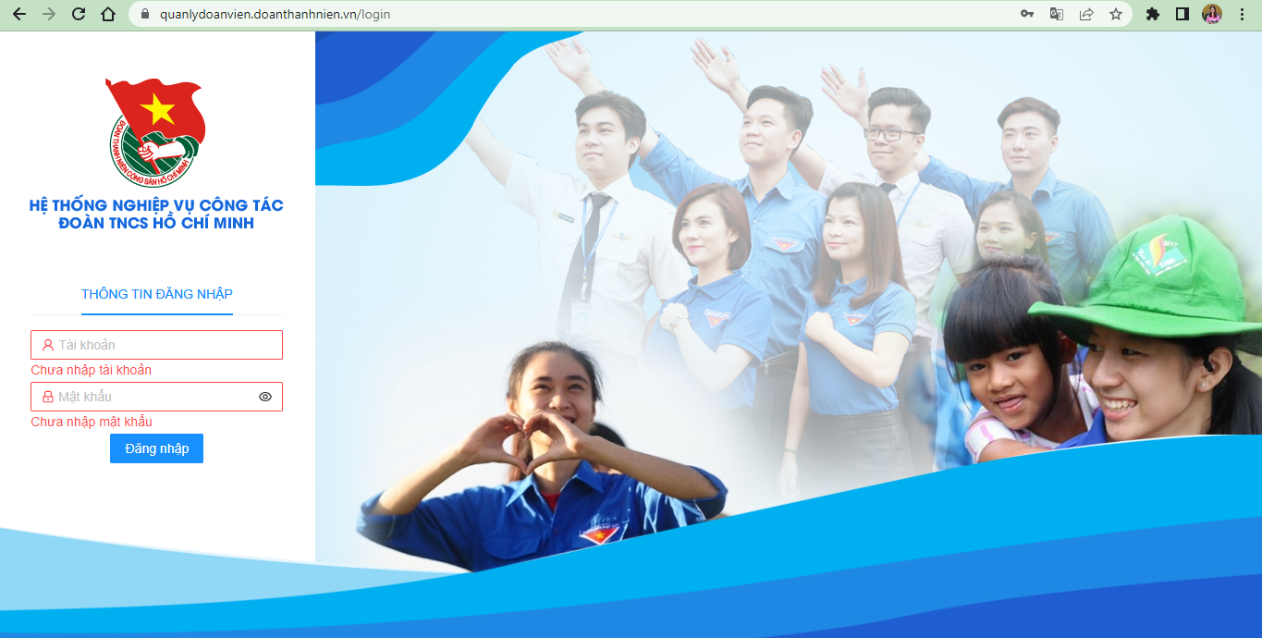

→ Người dùng đăng nhập vào hệ thống với tài khoản được cấp → Hệ thống hiển thị giao diện trang chủ:

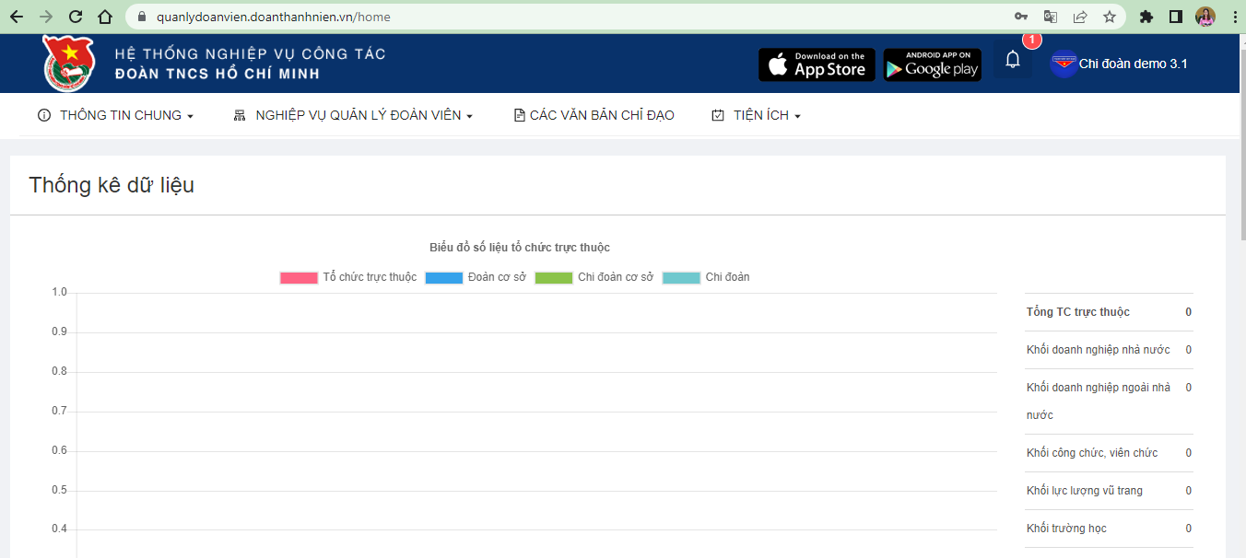

## Thông tin chung

### Danh sách đoàn viên

Giúp BCH quản lý theo dõi chi tiết thông tin Đoàn viên, biến động… thuộc tổ chức mình quản lý

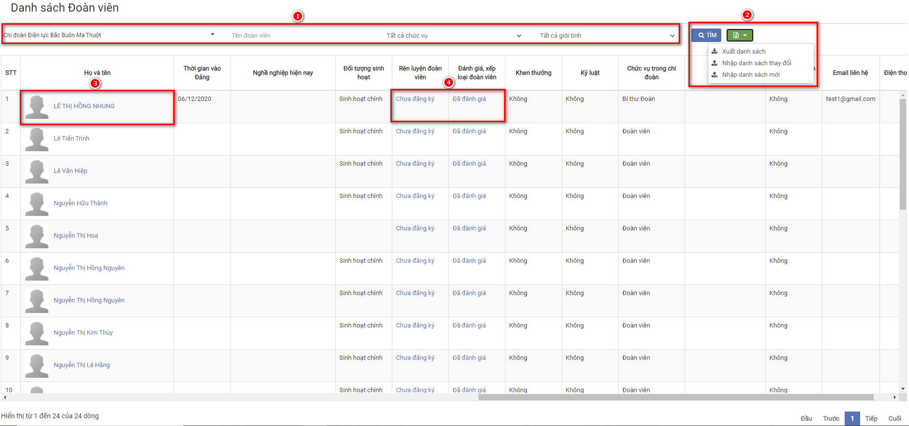

(1) Khung lọc → Giúp BCH chi Đoàn lọc Danh sách Đoàn viên theo các tiêu chí lựa chọn

(2) Tiện ích cho BCH thao tác trên file Excel

+ Xuất danh sách Excel → Xuất danh sách Đoàn viên từ hệ thống ra file Excel

+ Nhập danh sách thay đổi → Giúp BCH chi Đoàn cập nhật một trường thông tin của Đoàn viên từ file Excel

+ Nhập danh sách mới → Giúp BCH chi Đoàn cập nhật dữ liệu Đoàn viên đang sinh hoạt tại tổ chức lên hệ thống

(3) Chọn tên Đoàn viên → Giúp BCH xem chi tiết thông tin Đoàn viên như khung giao diện sau

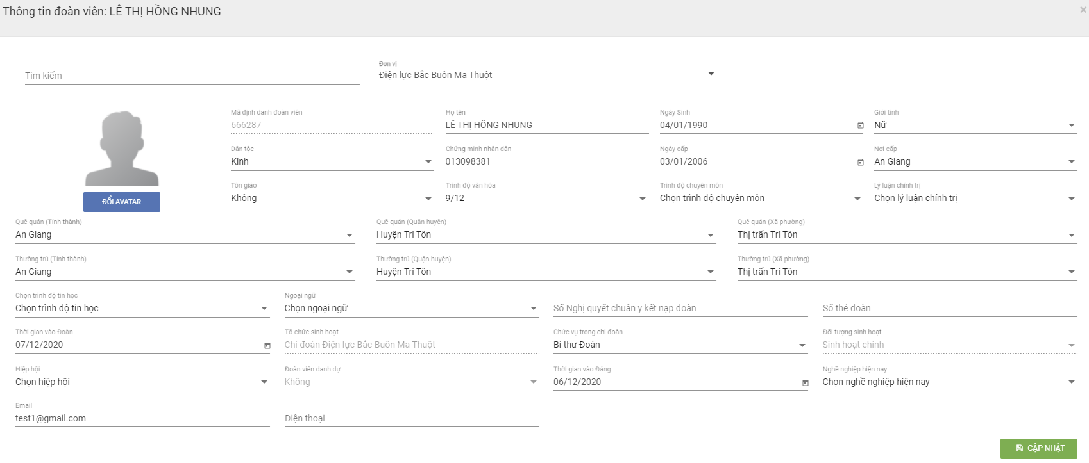

(4) Chọn để xem thông tin chi tiết xếp loại đoàn viên → Hệ thống hiển thị khung giao diện sau

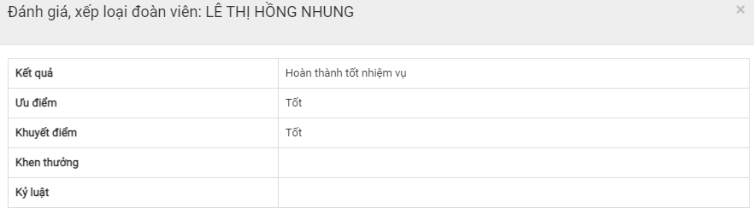

### Thông tin đoàn viên

Chức năng giúp cập nhật lại thông tin cá nhân đoàn viên→ Hệ thống có giao diện như sau:

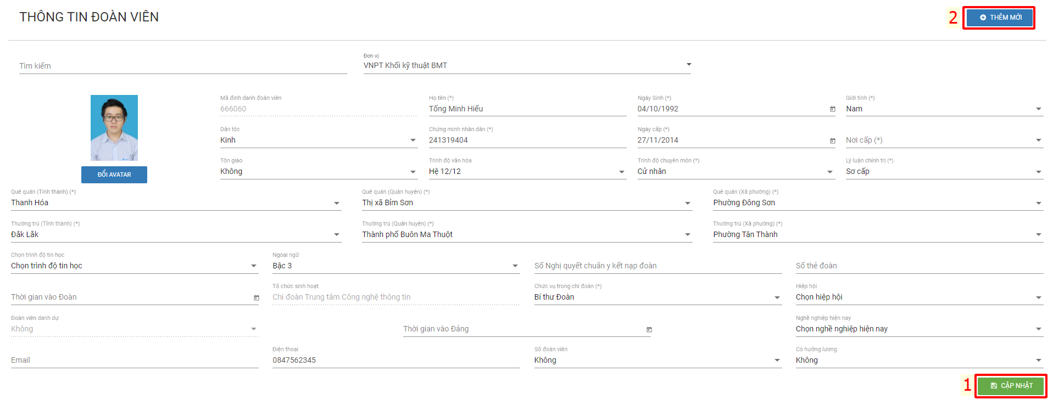

Điều chỉnh thông tin cần thay đổi trên khung giao diện

(1) Ấn Nút “Cập nhật” → Hệ thống sẽ cập nhật thông tin thay đổi lên hệ thống

(2) Ấn Nút “Thêm mới" → Hệ thống sẽ yêu cầu nhập các thông tin cho đoàn viên mới, sau khi nhập đầy đủ thông tin, ấn nút “Thêm đoàn viên” để hoàn tất việc thêm mới đoàn viên.

### Thống kê các biến động

Giúp BCH theo dõi chi tiết tình hình biến động Đoàn viên tại tổ chức → Hệ thống có giao diện như sau:

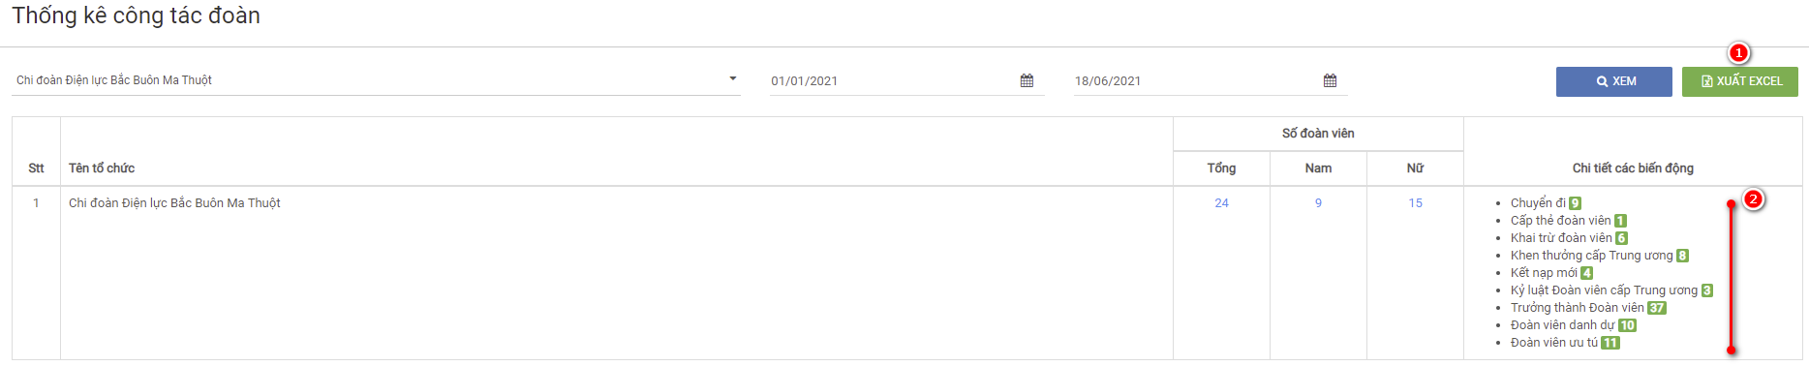

(1) Nút “Xuất Excel” → Giúp BCH xuất thông tin biến động sang file Excel

(2) Chọn vào số lượng → Giúp BCH xem được chi tiết danh sách Đoàn viên có biến động → Hệ thống có giao diện như sau:

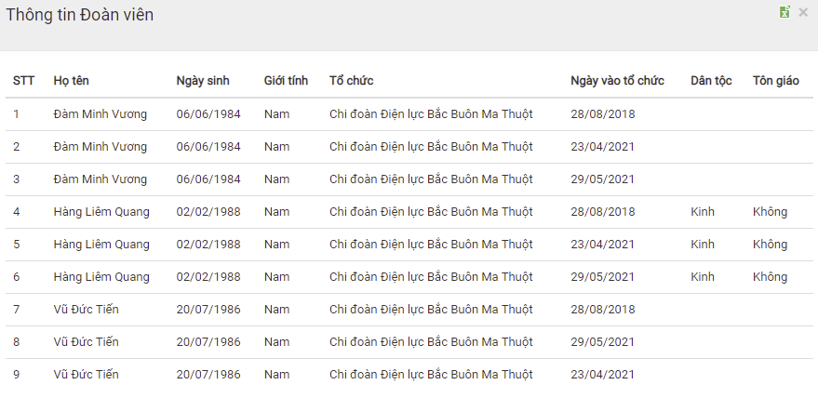

### Theo dõi thu chi đoàn phí

Giúp BCH theo dõi thông tin thu, chi quỹ tại tổ chức → Chức năng có giao diện như sau:

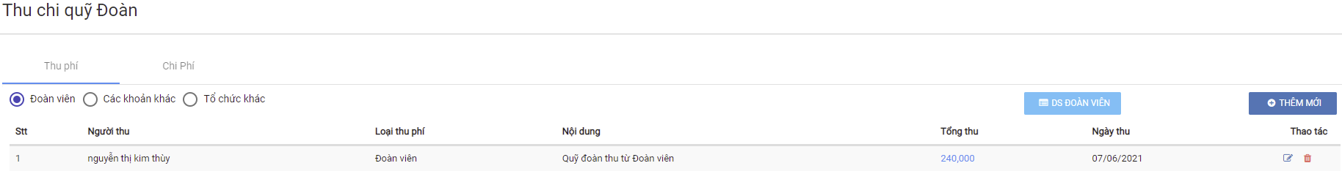

#### Thu phí

##### Đoàn viên

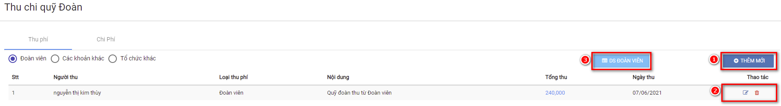

**(1) Chọn nút “THÊM MỚI”** → Để thực hiện nhập thông tin thu phí từ Đoàn viên → Hệ thống có giao diện sau:

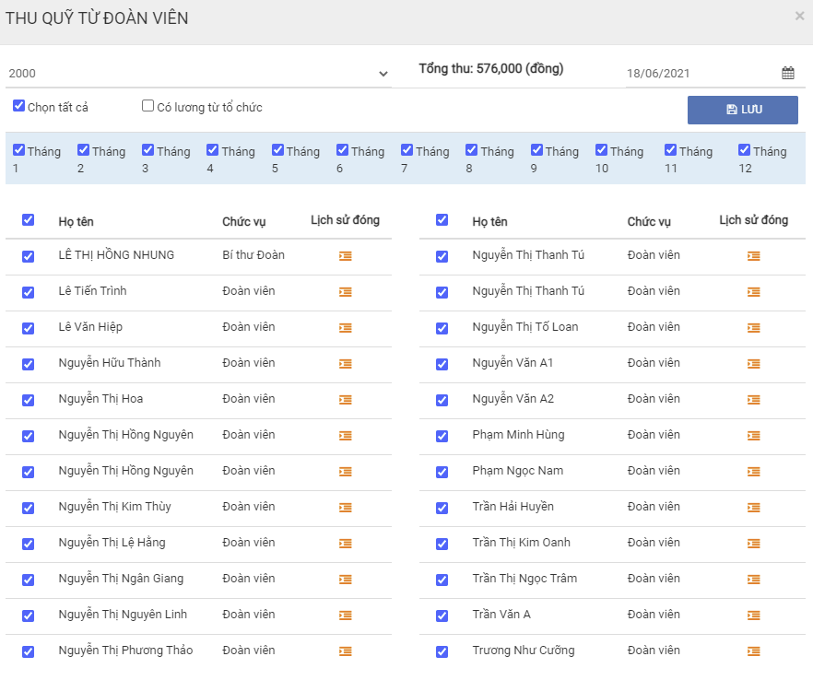

Click chọn số tháng, Đoàn viên đóng phiếu → Ấn nút “LƯU” để hệ thống thực hiện lưu thông tin thu phí vào hệ thống.

**(2)** Chọn Icon như ảnh 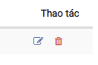

- Chọn Sửa  → Hệ thống xuất hiện khung giao diện sau

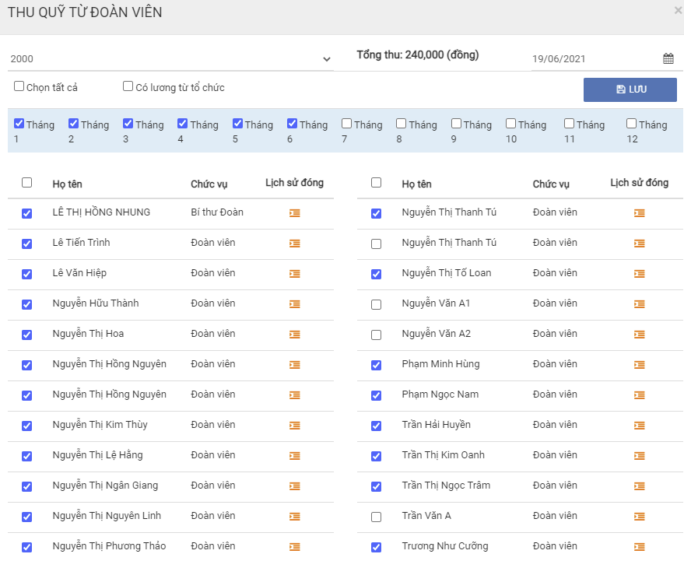

=> Bỏ chọn thông tin nộp phí Đoàn → Sau đó ấn nút “”LƯU → Hệ thống sẽ cập nhật thông tin lên hệ thống

- Chọn Xóa  → Hệ thống sẽ xóa danh sách Đoàn viên đã đóng khỏi hệ thống

**(3) Chọn nút “DS ĐOÀN VIÊN”** → Hệ thống xuất hiện giao diện danh sách Đoàn viên đã đóng phí trong năm như sau:

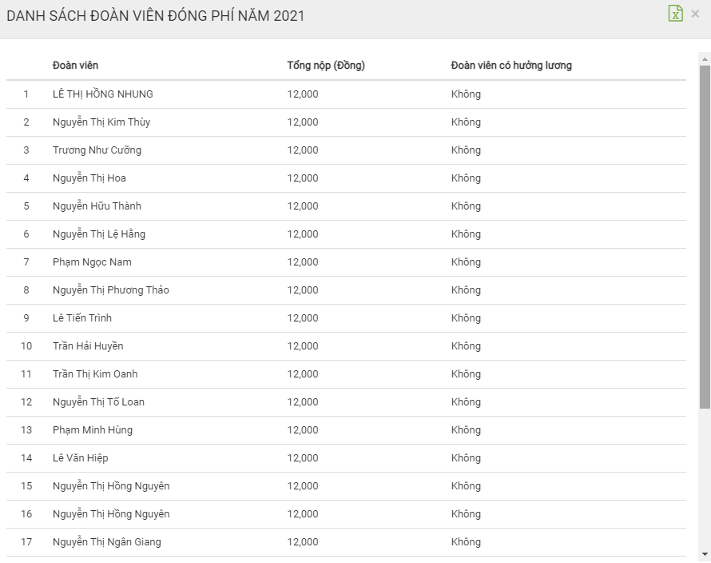

##### Các khoản khác

Giúp BCH theo dõi và nhập những khoản thu ngoài tổ chức Đoàn (Hoạt động phát tờ rơi quãng cáo …) → Chức năng có giao diện sau

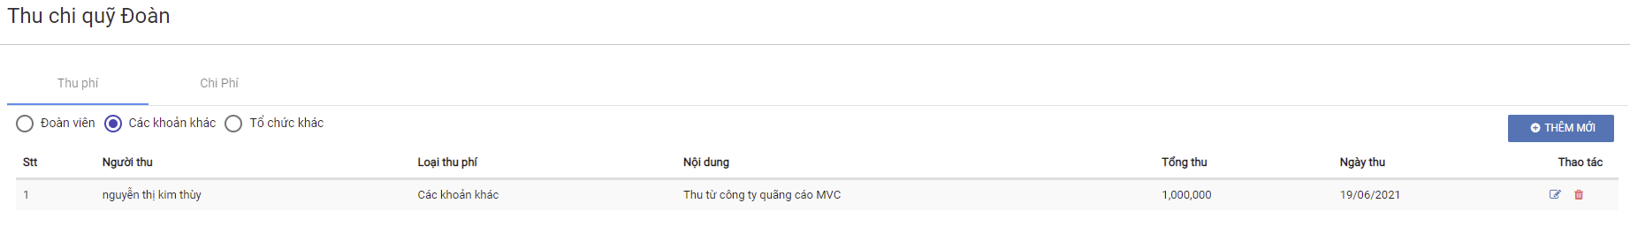

Chọn nút “THÊM MỚI” → Hệ thống xuất hiện giao diện nhập khoản thu như sau:

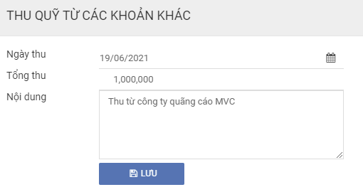

* Nhập thông tin thu → sau đó ấn nút “LƯU” → Dữ liệu sẽ được cập nhật lên hệ thống

##### Tổ chức khác

Giúp BCH theo dõi được các khoản thu từ tổ chức khác chuyển đến. Ví dụ như khoản thu cấp dưới trích nộp lên cấp trên hoặc cấp trên phân bổ xuống cấp dưới → Chức năng cho ảnh giao diện như sau:

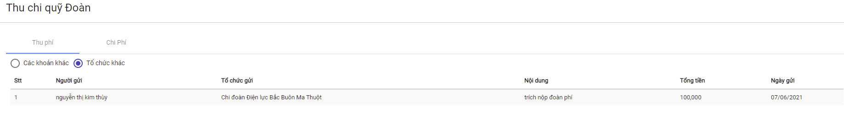

#### Chi phí

Giúp BCH theo dõi các khoản chi của tổ chức (Trích nộp cấp trên, chi hoạt động tại tổ chức …) → Hệ thống có giao diện sau:

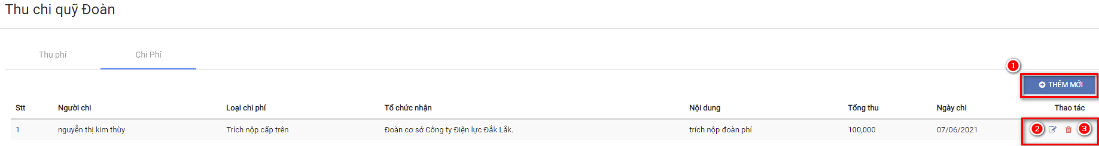

(1) Ấn nút “THÊM MỚI” để thực hiện thêm mới thông tin chi phí → Hệ thống xuất hiện giao diện sau:

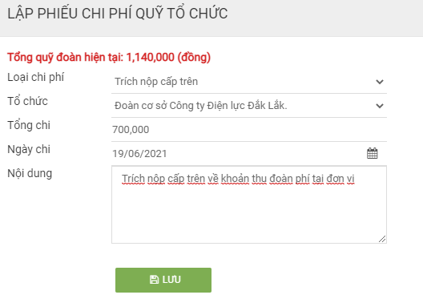

* Điền đầy đủ thông tin → sau đó ấn nút “LƯU” → Dữ liệu sẽ được cập nhật lên hệ thống

(2) Sửa thông tin chi: Chọn Icon sửa  hệ thống xuất hiện khung giao diện như sau:

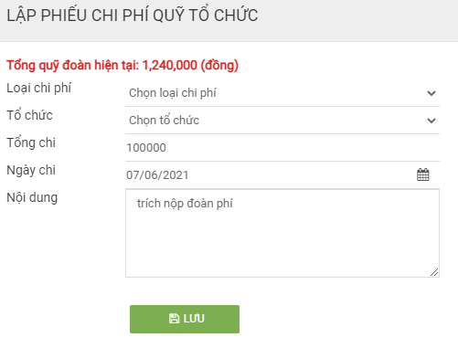

* Điều chỉnh thông tin chi phí → Sau đó ấn nút “LƯU” → Hệ thống sẽ cập nhật thông tin điều chỉnh lên hệ thống.

(3) Xóa thông tin: Chọn Icon xóa  hệ thống sẽ xóa thông tin chi phí khỏi hệ thống

### Ban cấp hành chi đoàn

Giúp BCH theo dõi thông tổng hợp số lượng BCH theo tổ chức quản lý → Hệ thống có giao diện như sau:

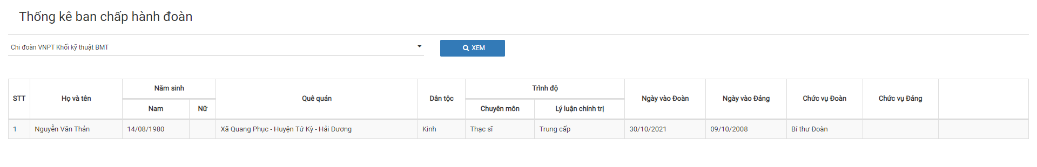

## Nghiệp vụ quản lý đoàn viên

Chức năng giúp BCH thực hiện các nghiệp vụ biến động của Đoàn viên trong quá trình sinh hoạt tại tổ chức. Phần này có 12 nghiệp vụ, cụ thể:

### Kết nạp Đoàn viên mới

#### Nhập kết nạp đoàn viên

Giúp BCH nhập thông tin Đoàn viên mới lên hệ thống thuộc tổ chức mình quản lý → Hệ thống có giao diện như sau:

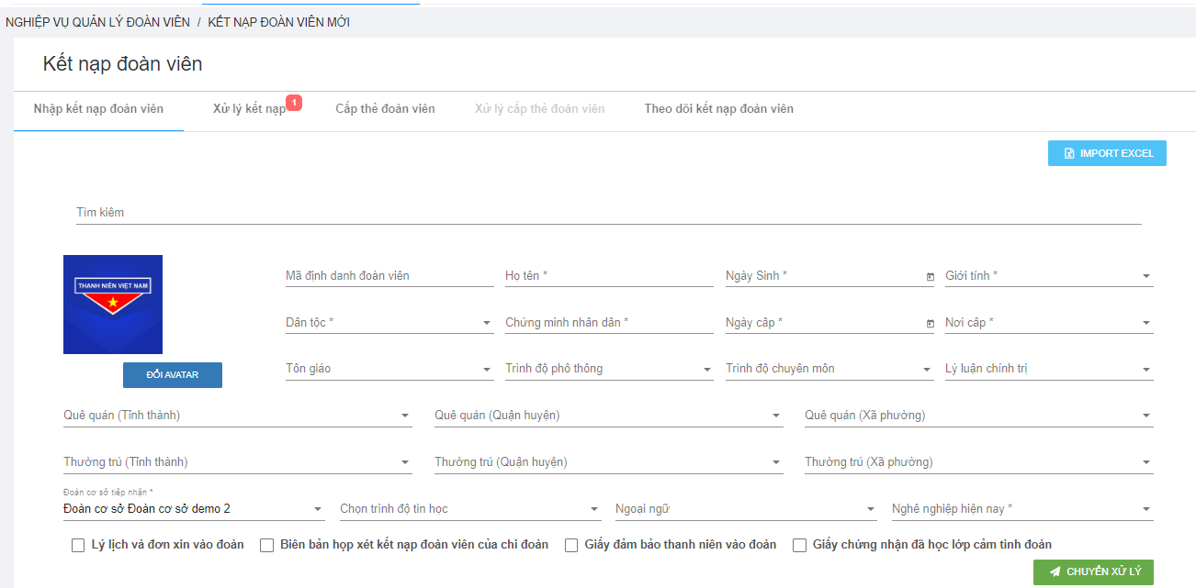

(1) Điền đầy đủ thông tin của Đoàn viên kết nạp mới → sau đó ấn nút “CHUYỂN XỬ LÝ” → Hệ thống sẽ chuyển thông tin Đoàn viên kết nạp mới đến BCH tổ chức cấp trên xem xét xử lý.

(2) Chọn nút “IMPORT EXCEL” → Hệ thống xuất hiện giao diện để upload file Danh sách Đoàn viên kết nạp mới như sau:

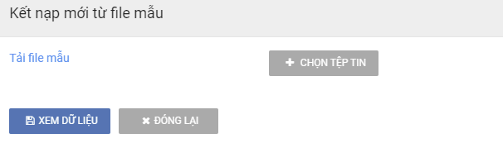

* Chọn link “Tải file mẫu” → Hệ thống sẽ tải về file Excel mẫu có định dạng như ảnh sau:

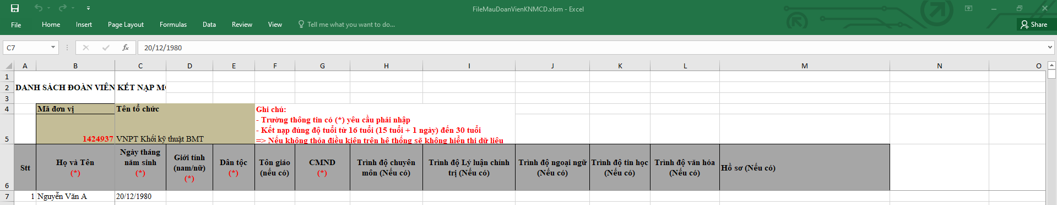

* Điền thông tin Đoàn viên kết nạp mới vào file và chọn kiểu dữ liệu tương ứng → Sau đó chọn nút “CHỌN TẬP TIN”. Lưu ý phải sửa định dạng cột ngày sinh thành TEXT, những ngày/tháng có 1 số thì điền số 0 vào trước → Hệ thống có giao diện như sau:

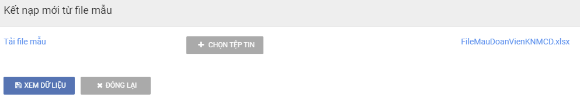

* Ấn nút “XEM DỮ LIỆU” → Hệ thống sẽ hiển thị danh sách Đoàn viên kết nạp mới như ảnh giao diện sau:

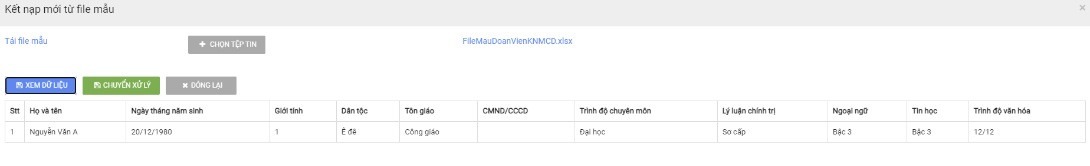

* Ấn nút “CHUYỂN XỬ LÝ” → Danh sách Đoàn viên kết nạp mới sẽ được gửi đến BCH của tổ chức Đoàn cấp trên

#### Cấp thẻ đoàn viên

Giúp BCH gửi danh sách Đoàn viên kết nạp mới chưa được cấp thẻ hoặc cấp lại thẻ đoàn viên lên Đoàn cấp trên

→ Hệ thống hiển thị danh sách các yêu cầu cấp thẻ có giao diện như sau:

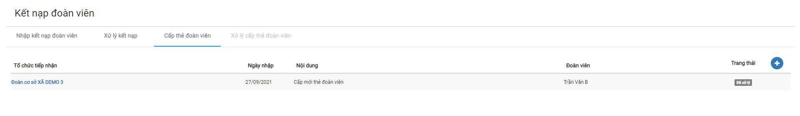

* Chọn Icon  để thực hiện thêm mới Danh sách Đoàn viên kết nạp mới → Hệ thống sẽ xuất hiện giao diện thêm mới như sau:

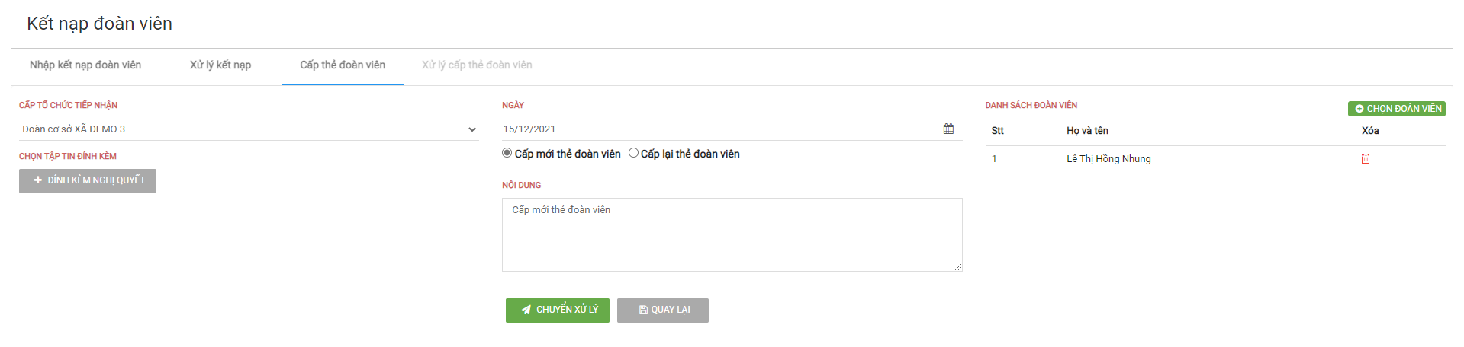

(1) chọn nút “CHỌN ĐOÀN VIÊN” → Hệ thống sẽ xuất hiện danh sách Đoàn viên kết nạp mới chưa được cấp thẻ có giao diện như sau

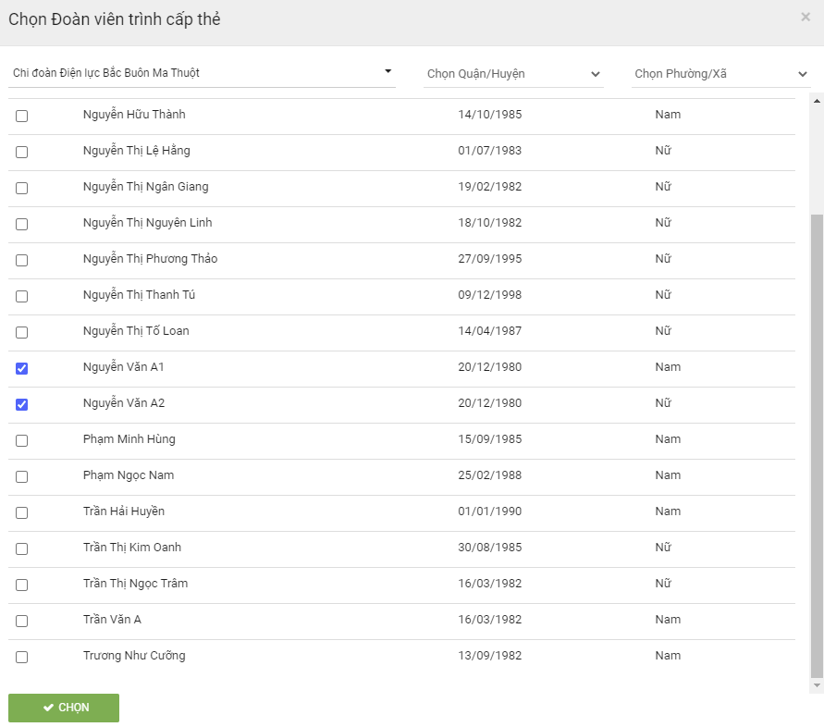

* Điền đầy đủ thông tin vào ô yêu cầu
* Nếu cấp mới thẻ đoàn viên thì tích vào ô “Cấp mới thẻ đoàn viên”
* Nếu cấp lại thẻ đoàn viên thì tích vào ô “Cấp lại thẻ đoàn viên”
* Ấn nút “CHUYỂN XỬ LÝ” → Hệ thống sẽ giử danh sách Đoàn viên yêu cầu cấp thẻ lên Đoàn cấp trên xử lý.
* Chọn Icon  để thực hiện xóa yêu cầu cấp thẻ

### Chuyển đi, chuyển đến

Chức năng giúp BCH thực hiện điều chuyển Đoàn viên về nơi sinh hoạt mới → Chức năng có giao diện như sau

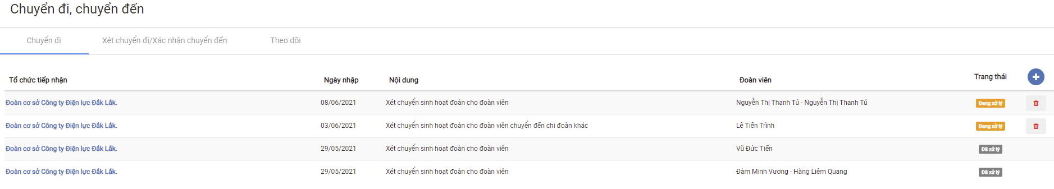

#### Chuyển đi

Danh sách yêu cầu Đoàn viên chuyển đi có giao diện như sau:

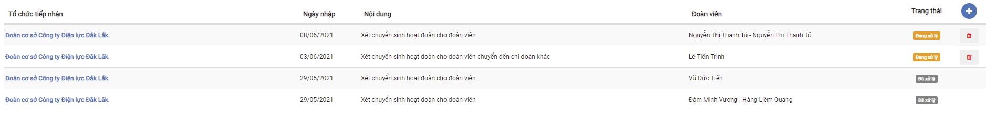

* Chọn biểu tường  để thực hiện thêm mới yêu cầu Đoàn viên chuyển đi → Hệ thống có giao diện như sau:

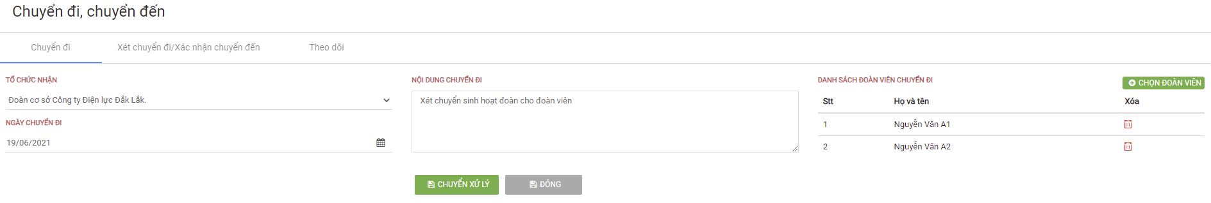

* Chọn nút “CHỌN ĐOÀN VIÊN” → Hệ thống sẽ hiển thị danh sách Đoàn viên đang sinh hoạt tại tổ chức có giao diện như sau:

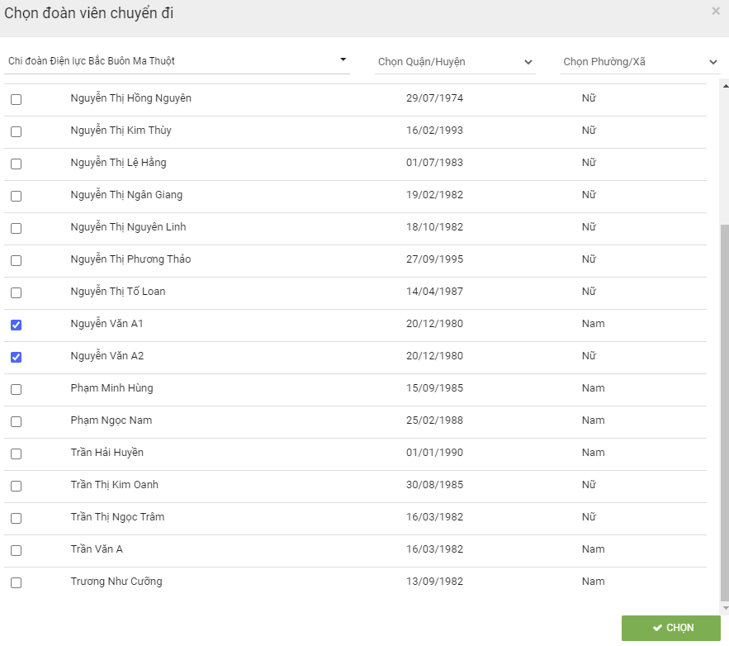

* Chọn Đoàn viên cần chuyển đi
* Chọn nút “CHUYỂN XỬ LÝ” → Hệ thống sẽ gửi yêu cầu danh sách Đoàn viên chuyển đi lên Đoàn cấp trên.
* Chọn biểu tượng  để thực hiện xóa yêu cầu chuyển đi từ danh sách yêu cầu

#### Xét chuyển đi/Xác nhận chuyển đến

* Xét chuyển đi (Áp dụng cho Đoàn cấp cơ sở → BCH Đoàn cơ sở chọn tổ chức Đoàn mới, nơi Đoàn viên xin chuyển đến)
* Xác nhận chuyển đến (Giúp BCH xác nhận Đoàn viên chuyển đến vào tổ chức) → hệ thống có giao diện như sau:

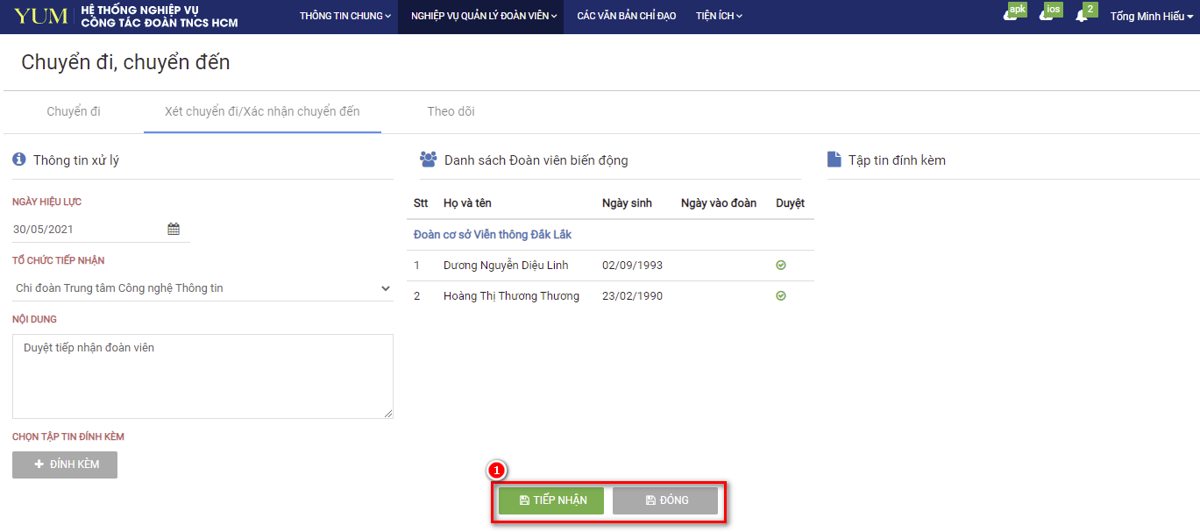

(1) Ấn chọn nút “TIẾP NHẬN” → Hệ thống sẽ xác nhận Đoàn viên chuyển đến vào tổ chức

#### Theo dõi

Giúp BCH theo dõi tình hình biến động chuyển đi/chuyển đến tại tổ chức → Hệ thống có giao diện như sau:

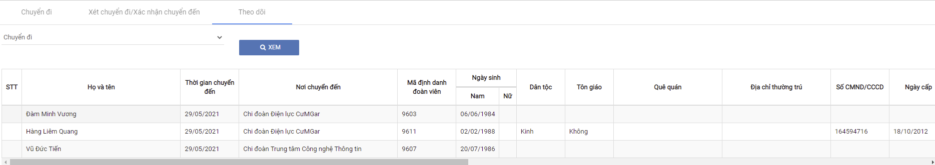

### Trưởng thành đoàn

Giúp BCH thực hiện cập nhật biến động cho các Đoàn viên đến tuổi trưởng thành → Hệ thống có giao diện như sau:

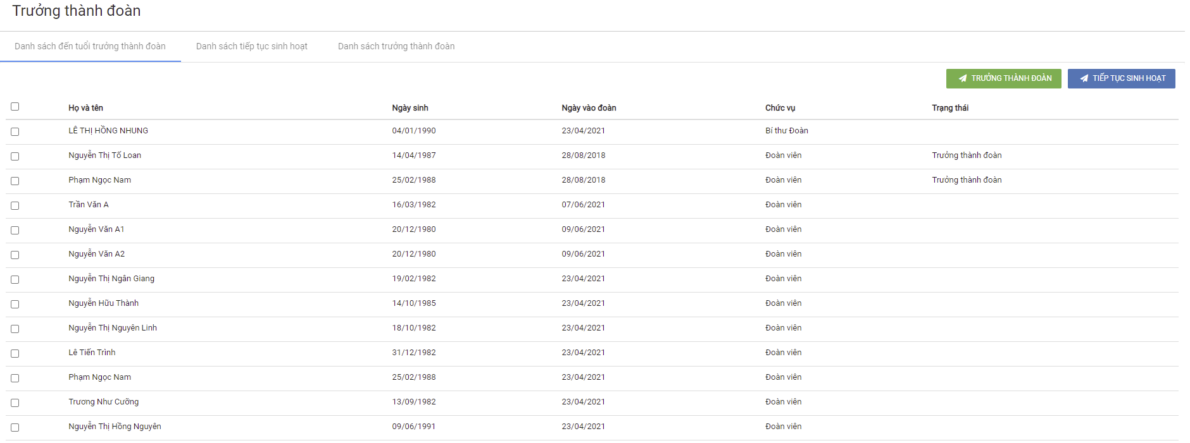

#### Danh sách đến tuổi trưởng thành

Hệ thống hiển thị danh sách Đoàn viên đến tuổi trưởng thành như ảnh sau

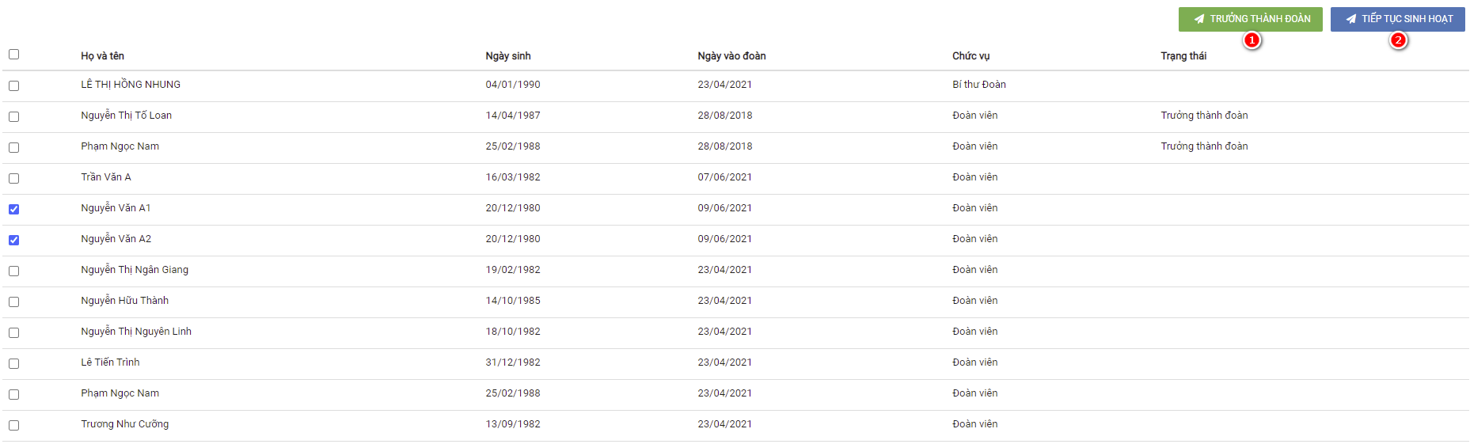

* Click chọn Đoàn viên trưởng thành

(1) chọn nút “TRƯỞNG THÀNH ĐOÀN” → Trường hợp xét Đoàn viên trưởng thành → Hệ thống xuất hiện giao diện như sau:

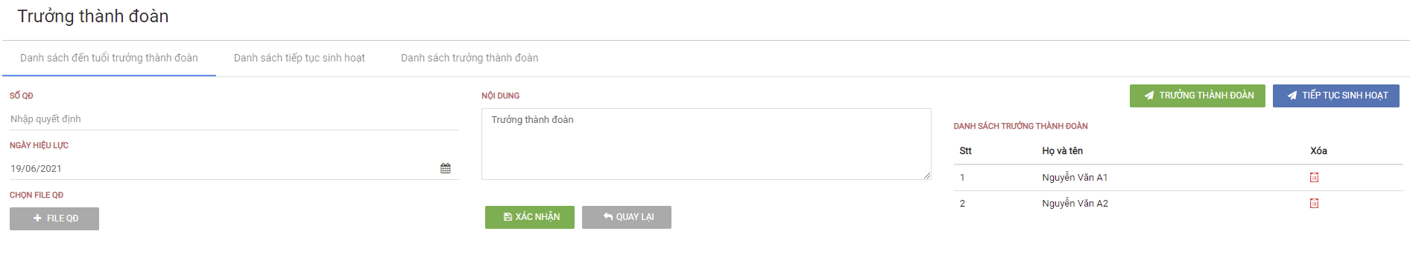

=> Chọn nút “XÁC NHẬN” → Hệ thống sẽ chuyển Đoàn viên vào danh sách trưởng thành

(2) chọn nút “TIẾP TỤC SINH HOẠT” → Trường hợp Đoàn viên đến tuổi trưởng thành có nguyện vọng tiếp tục sinh hoạt → Hệ thống có giao diện như sau:

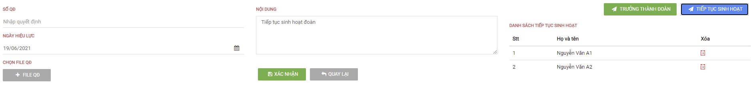

* Chọn nút “XÁC NHẬN” → Hệ thống sẽ chuyển Đoàn viên vào danh sách trưởng thành

#### Danh sách tiếp tục sinh hoạt

Giúp BCH theo dõi quản lý danh sách Đoàn viên đến tuổi trưởng thành tiếp tục sinh hoạt → Hệ thống có giao diện như sau:



#### Danh sách trưởng thành Đoàn

Giúp BCH theo dõi danh sách Đoàn viên đã trưởng thành theo thời gian biến động → Hệ thống xuất hiện danh sách như ảnh sau.

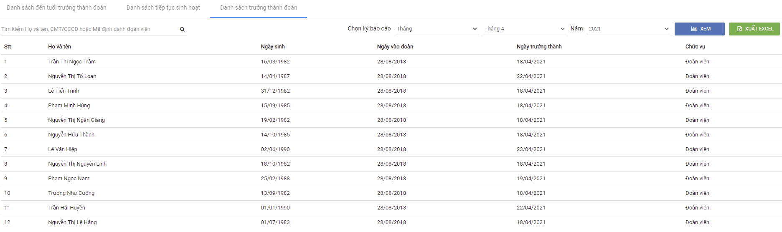

### Xóa tên Đoàn viên

Giúp BCH thực hiện biến động Xóa tên đoàn viên khỏi tổ chức → Hệ thống có chức năng như sau.

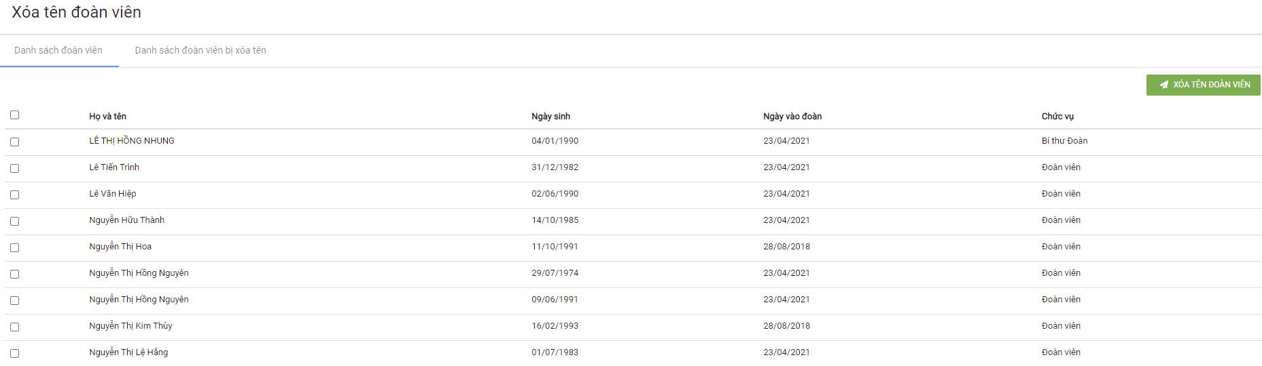

#### Danh sách đoàn viên

Hệ thống hiển thị danh sách Đoàn viên đang sinh hoạt tại tổ chức → Hệ thống có giao diện như sau

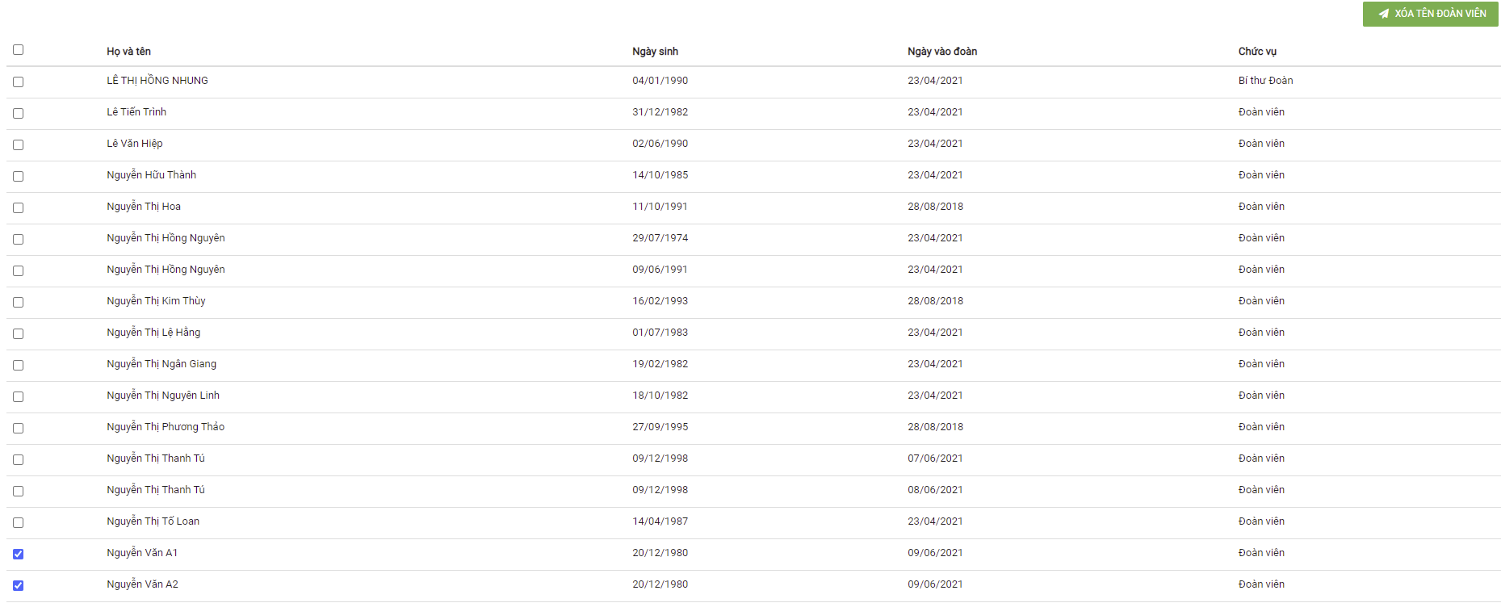

* Chọn Đoàn viên cần xóa tên trong danh sách
* Chọn nút “XÓA TÊN ĐOÀN VIÊN” → Hệ thống xuất hiện giao diện xóa tên như sau:

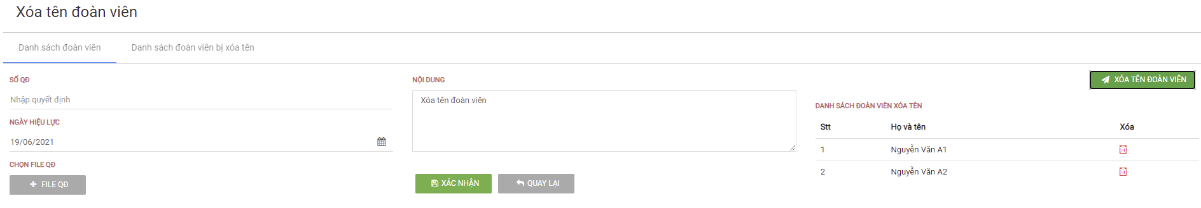

* Chọn nút “XÁC NHẬN” → Hệ thống sẽ thực hiện xóa tên Đoàn viên được chọn ra khỏi tổ chức.

#### Danh sách đoàn viên bị xóa tên

Giúp BCH theo dõi danh sách Đoàn viên dã bị xóa tên theo thời gian → Hệ thống có giao diện như sau:

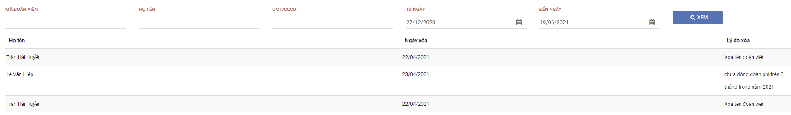

### Chương trình Rèn luyện đoàn viên

* Giao diện đăng ký chương trình rèn luyện đoàn viên

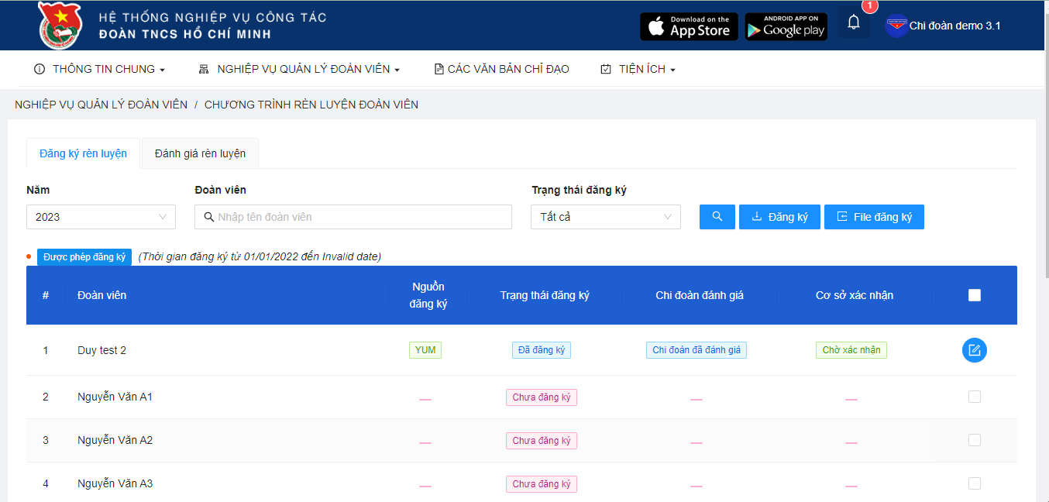

Thời điểm đăng ký chương trình rèn luyện đoàn viên theo quy định:

* Đoàn viên khu vực nông thôn, đô thị, doanh nghiệp, hành chính sự nghiệp và lực lượng vũ trang hoàn thành việc đăng ký rèn luyện trước ngày 01/12. Đoàn viên kết nạp mới trong năm đăng ký rèn luyện trước ngày 30/5 hằng năm.
* Đoàn viên khu vực trường học hoàn thành việc đăng ký rèn luyện trước ngày 01/6 năm trước. Đoàn viên kết nạp mới trong năm đăng ký rèn luyện trước ngày 30/11 hằng năm.

Có thể đăng ký bằng cách chọn Đăng ký từng đoàn viên hoặc có thể tải file mẫu đăng ký nhập file theo mẫu Đăng ký, sau đó chọn Import file đăng ký.

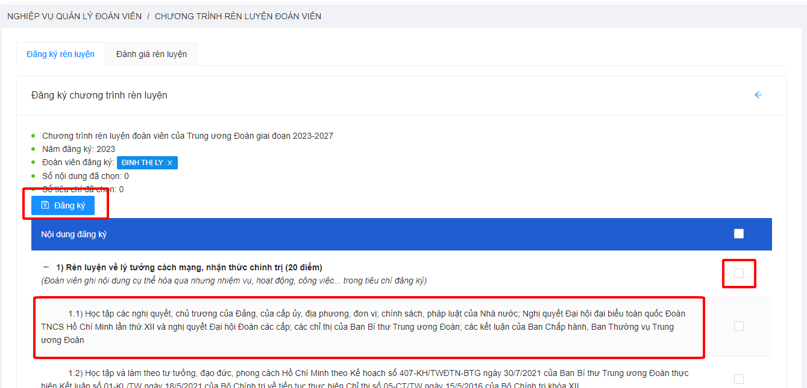

1. Chọn nôi dung đăng ký chương trình rèn luyện, mỗi Đoàn viên phải đăng ký tối thiểu 5 nội dung và 10 tiêu chí, chọn bằng cách check vào nội dung và tiêu chí tương ứng.
2. Nhập chi tiết nội dung và tiêu chí đăng ký
3. Click ĐĂNG KÝ để lưu nội dung đăng ký chương trình rèn luyện

* Giao diện đánh giá chương trình rèn luyện đoàn viên

Sau khi đăng ký chương trình rèn luyện Đoàn viện danh sách sẽ hiển thị ở mục Đánh giá rèn luyện Đoàn viên

Thời điểm đánh giá chương trình rèn luyện đoàn viên theo quy định:

* Đoàn viên khu vực nông thôn, đô thị, doanh nghiệp, hành chính sự nghiệp và lực lượng vũ trang hoàn thành đánh giá kết quả rèn luyện trước ngày 30/11 hằng năm.
* Đoàn viên khu vực trường học hoàn thành việc đánh giá kết quả rèn luyện trước ngày 30/5 hằng năm.

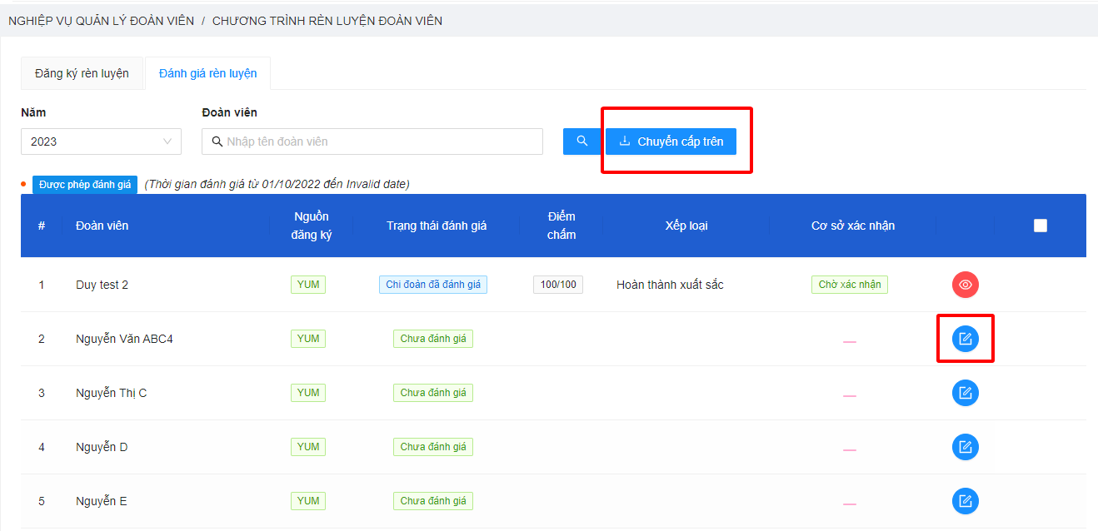

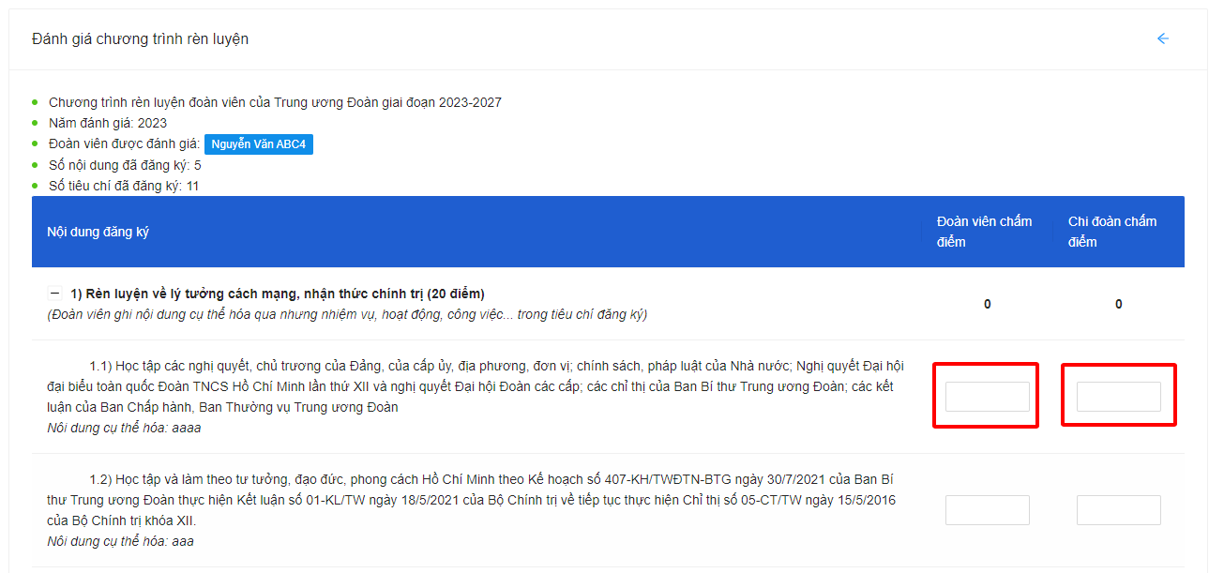

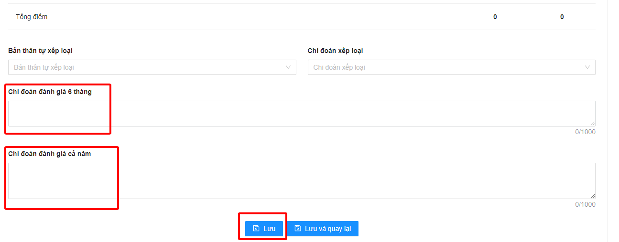

* Để đánh giá rèn luyện đoàn viên thực hiện

(1) Chọn Đánh giá rèn luyện đoàn viên, có thể Click vào nội dung đăng ký để xem danh sách nội dung và tiêu chi Đoàn viên đã đăng ký.

(2) Nhập Điểm đoàn viên tự chấm, Điểm chi đoàn chấm, Nhận xét của BT Chi đoàn. Hệ thống sẽ tự đánh giá xếp loại dựa vào Điểm BT Chi đoàn chấm.

(3) Click Lưu để lưu đánh giá Chương trình rèn luyện Đoàn viên

Sau khi đánh giá rèn luyện Đoàn viên sẽ thực hiện Chuyển xử lý bằng cách:

(1) Chọn danh sách đoàn viên cần chuyển xử lý

(2) Click Chuyển xử lý để lưu, chuyển danh sách đến Đoàn cấp trên trực tiếp

Trạng thái của danh sách sẽ có 3 trạng thái: Chưa xử lý, đang xử lý, đã xử lý.

- Chưa xử lý: đoàn viên chưa được chuyển xử lý

- Đang xử lý: đoàn viên đã chuyển xử lý lên cấp trên

- Đã xử lý: Chương trình rèn luyện đoàn viên đã được cấp trên xác nhận.

### Đánh giá, xếp loại Đoàn viên

Giúp BCH thực hiện gửi danh sách đánh giá xếp loại Đoàn viên lên đoàn cấp trên → Hệ thống có giao diện như sau

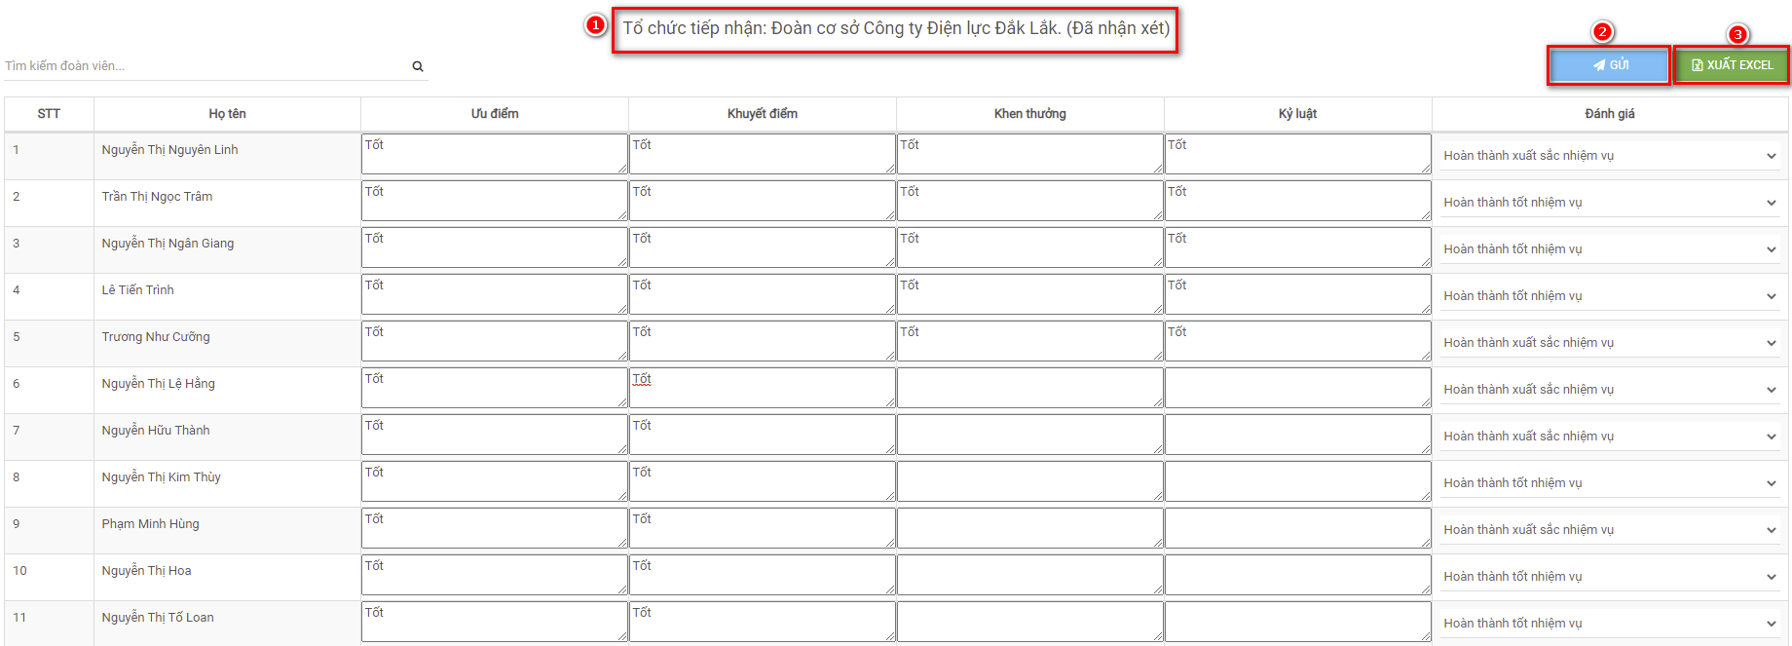

(1) Hiên thị tổ chức tiếp nhận xác nhận kết quả đánh giá xếp loại đoàn viên từ cấp dưới gửi lên.

(2) Chọn nút “GỬI” → Hệ thống sẽ gửi thông tin đánh giá xếp loại Đoàn viên lên cấp trên để xét duyệt

(3) Chọn nút “XUẤT EXCEL” → Hệ thống sẽ xuất danh sách kết quả đánh giá xếp loại Đoàn viên ra file Excel

**Lưu ý:**

**-** Trên phần mềm có 6 mức đánh giá, chi đoàn phải đánh giá đủ 100% đoàn viên trong chi đoàn để gửi đề nghị công nhận lên Đoàn cơ sở.

### Đoàn viên danh dự

Giúp BCH chọn và trình gửi danh sách Đoàn viên danh dự lên tổ chức cấp trên xem xét → Chức năng có giao diện như sau:

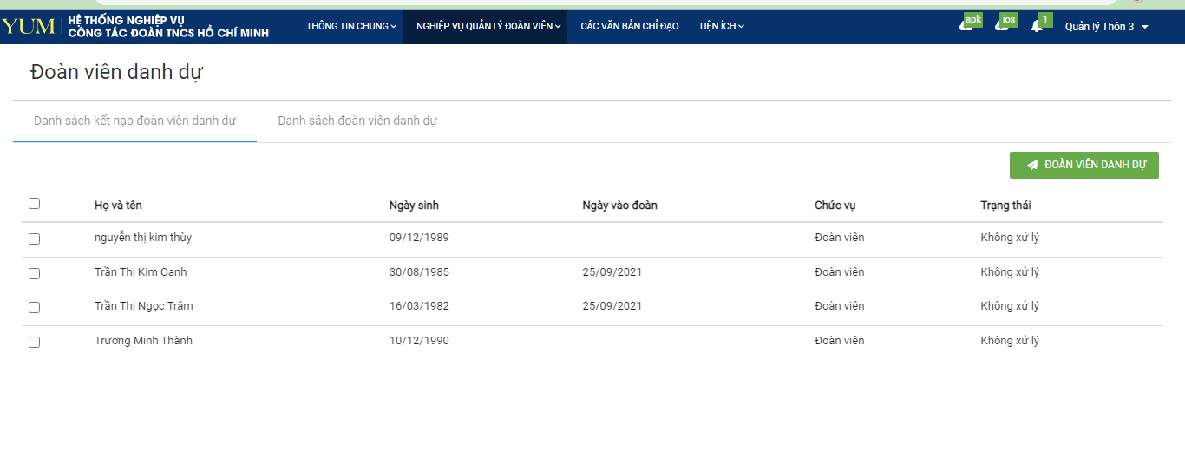

#### Danh sách kết nạp đoàn viên danh dự

Hệ thống hiển thị danh sách Đoàn viên đã trưởng thành đoàn như ảnh sau:

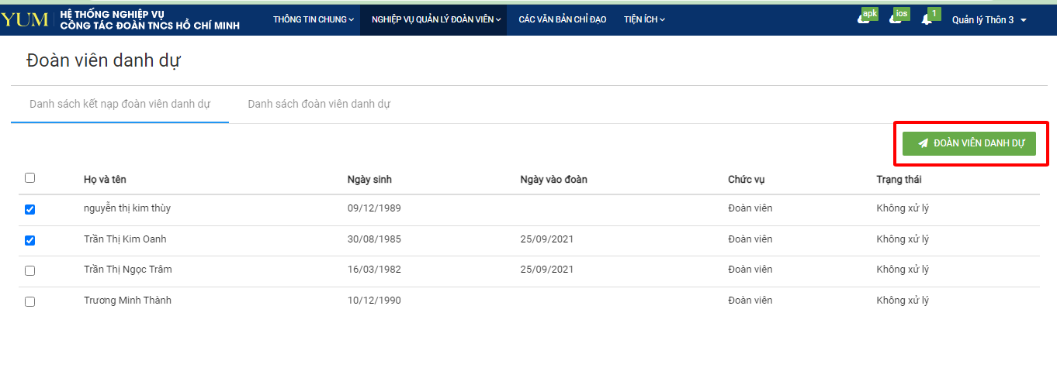

* Chọn Đoàn viên xét Đoàn viên danh dự
* Chọn nút “ĐOÀN VIÊN DANH DỰ” → Hệ thống xuất hiện ảnh giao diện như sau:

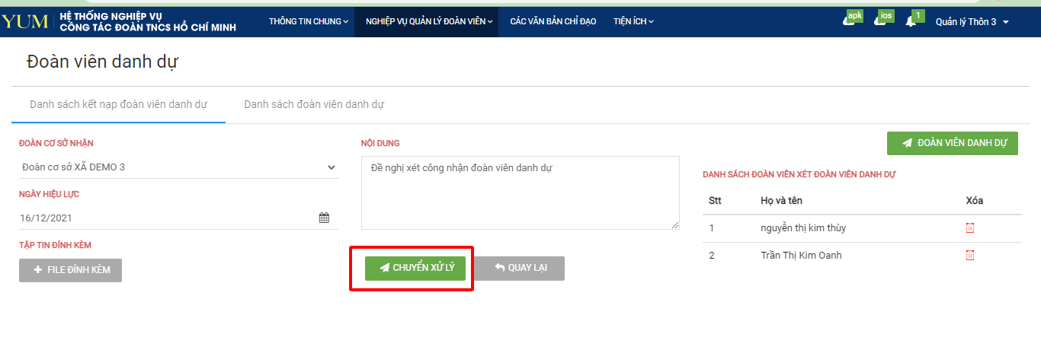

* Chọn nút “CHUYỂN XỬ LÝ’ → Hệ thống sẽ gửi danh sách xét Đoàn viên danh dự lên Đoàn cấp trên

#### Danh sách đoàn viên danh dự

Giúp BCH theo dõi danh sách Đoàn viên danh dự tại tổ chức mình quản lý → Hệ thống có ảnh giao diện như sau

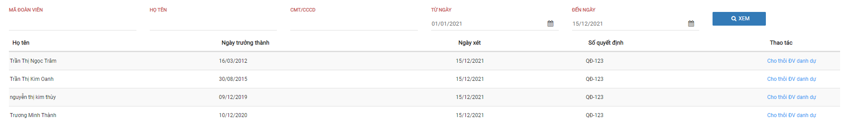

### Đoàn viên ưu tú

Giúp BCH chọn và trình gửi danh sách Đoàn viên ưu tú lên tổ chức cấp trên xem xét → Chức năng có giao diện như sau

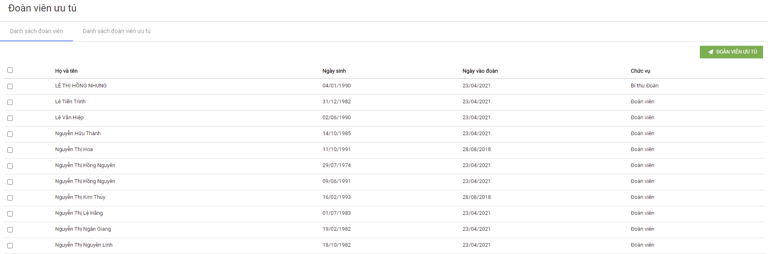

#### Danh sách đoàn viên

Hệ thống hiển thị danh sách Đoàn viên đang sinh hoạt tại tổ chức như ảnh sau:

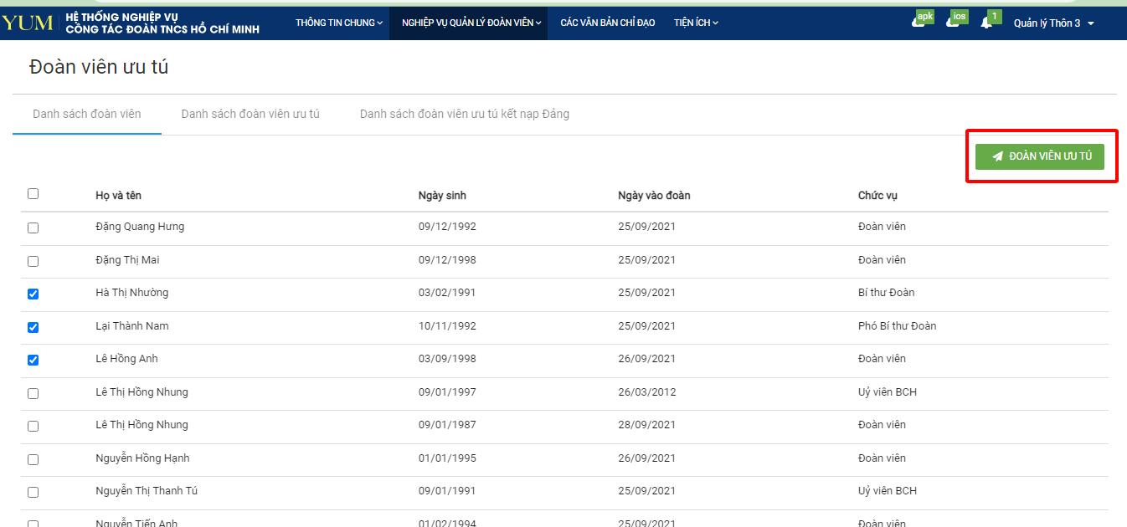

* Chọn Đoàn viên xét Đoàn viên ưu tú
* Chọn nút “ĐOÀN VIÊN ƯU TÚ” → Hệ thống xuất hiện ảnh giao diện như sau:

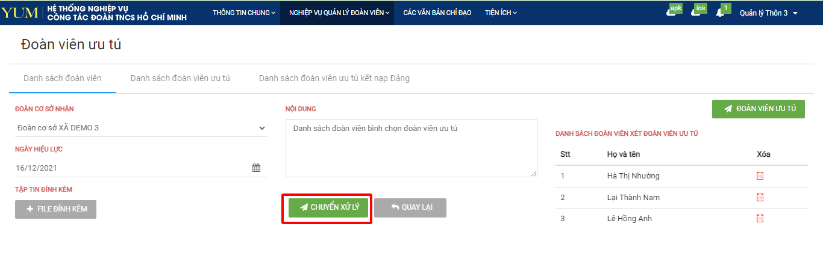

* Chọn nút “CHUYỂN XỬ LÝ’ → Hệ thống sẽ gửi danh sách xét Đoàn viên ưu tú lên Đoàn cấp trên

#### Danh sách đoàn viên ưu tú

Giúp BCH theo dõi danh sách Đoàn viên ưu tú đang sinh hoạt tại tổ chức → Hệ thống có giao diện như sau:

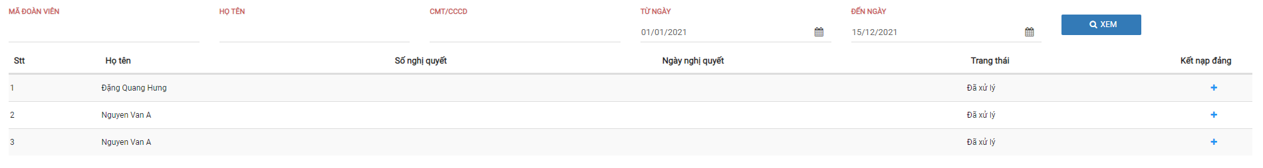

* Chọn nút kết nạp Đảng → Hệ thống sẽ yêu cầu nhập Số nghị quyết và Ngày vào đảng → Ấn nút “Lưu lại” → thông tin đoàn viên sẽ được ghi nhận là đoàn viên ưu tú kết nạp Đảng

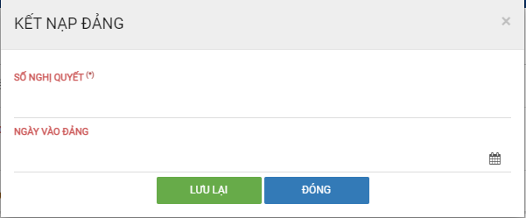

#### Danh sách đoàn viên ưu tú kết nạp Đảng

Giúp BCH theo dõi danh sách Đoàn viên ưu tú kết nạp Đảng của tổ chức → Hệ thống có giao diện như sau:

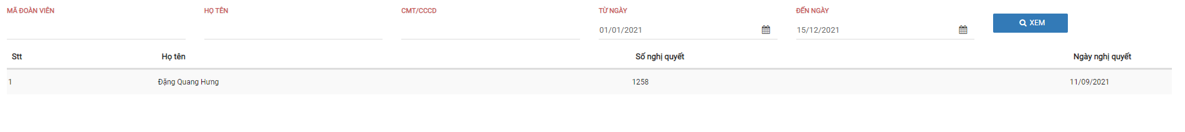

### Khen thưởng, kỷ luật

Giúp BCH nhập thông tin biến động về Khen thưởng, kỷ luật của Đoàn viên trong tổ chức

#### Danh sách đoàn viên

Hệ thống hiển thị danh sách Đoàn viên đang sinh hoạt tại tổ chức → Chức năng có giao diện như sau:

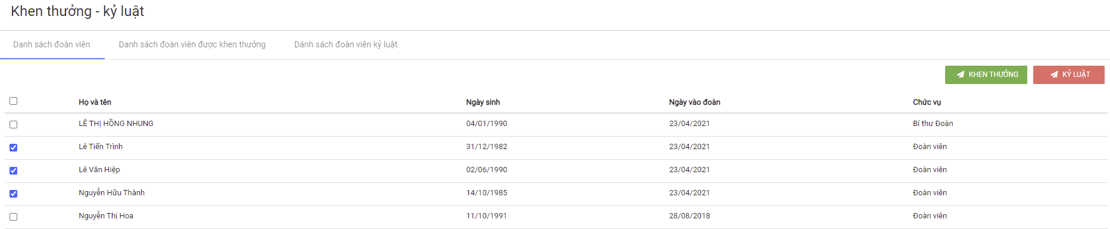

* Chọn Đoàn viên được khen thưởng
* Chọn nút “KHEN THƯỞNG” → Hệ thống hiển thị giao diện như sau

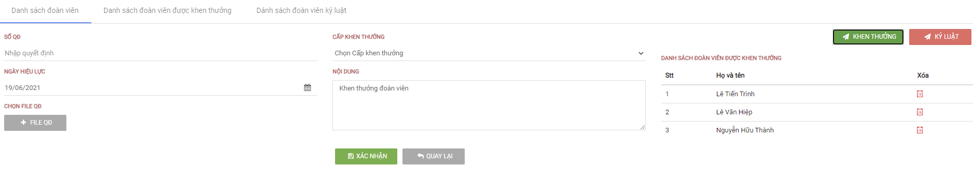

* Chọn nút “XÁC NHẬN” → Hệ thống thực hiện cập nhật biến động khen thưởng lên hệ thống

Ghi chú: Nghiệp vụ biến động kỷ luật thao tác tương tự như Khen thưởng

#### Danh sách đoàn viên được khen thưởng

Giúp BCH theo dõi được lịch sử khen thưởng Đoàn viên đang sinh hoạt tại tổ chức → Hệ thống có giao diện như sau

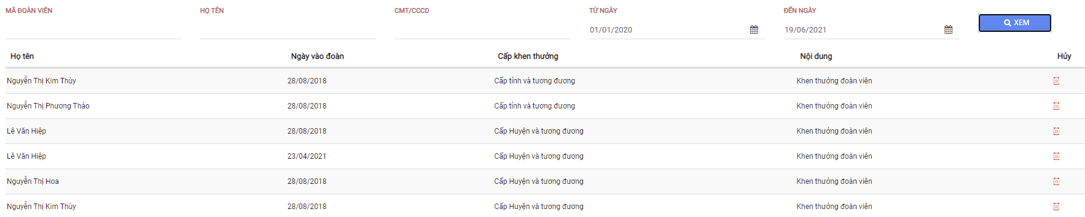

#### Danh sách đoàn viên kỷ luật

Giúp BCH theo dõi được lịch sử kỷ luật Đoàn viên đang sinh hoạt tại tổ chức → Hệ thống có giao diện như sau

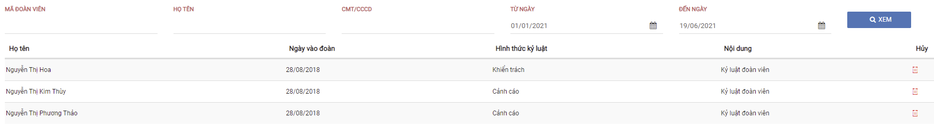

### Đoàn viên đi làm ăn xa

Giúp BCH theo dõi danh sách Đoàn viên tại tổ chức đi làm ăn xa → Hệ thống có giao diện như sau

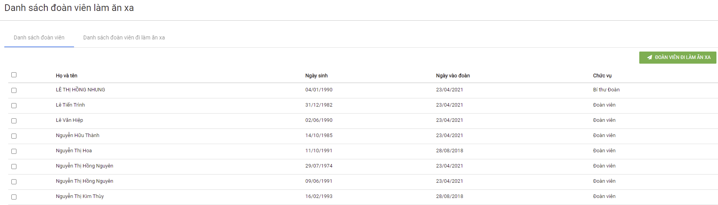

#### Danh sách đoàn viên

Hệ thống hiển thị danh sách Đoàn viên đang sinh hoạt tại tổ chức → Chức năng có giao diện như sau:

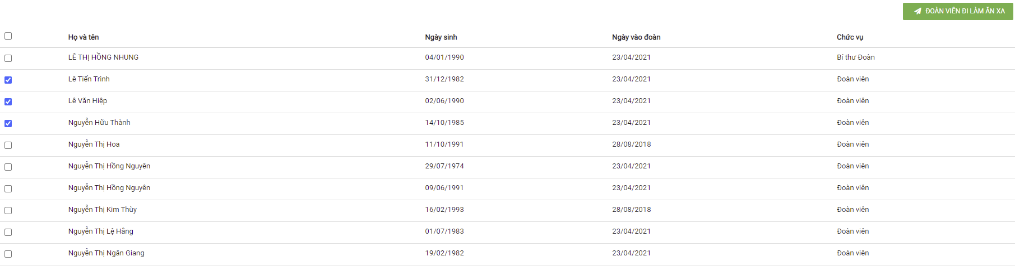

* Chọn Đoàn viên đi làm ăn xa
* Chọn nút “ĐOÀN VIÊN ĐI LÀM ĂN XA” → Hệ thống sẽ hiển thị giao diện như ảnh sau:

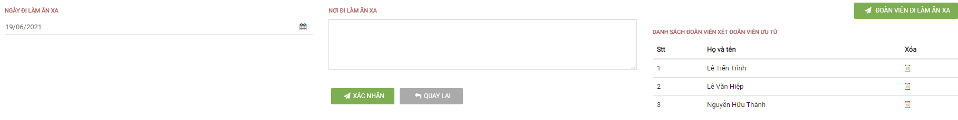

* Chọn nút “XÁC NHẬN” => Hệ thống sẽ cập nhật thông tin vào danh sách Đoàn viên đi làm ăn xa

#### Danh sách đoàn viên đi làm ăn xa

Giúp BCH theo dõi danh sách Đoàn viên đang sinh hoạt tại tổ chức có đi làm ăn xa → Hệ thống có giao diện như sau



### Sinh hoạt nơi cư trú

Giúp BCH theo dõi danh sách Đoàn viên sinh hoạt tại tổ chức và đang sinh hoạt tại nơi cư trú

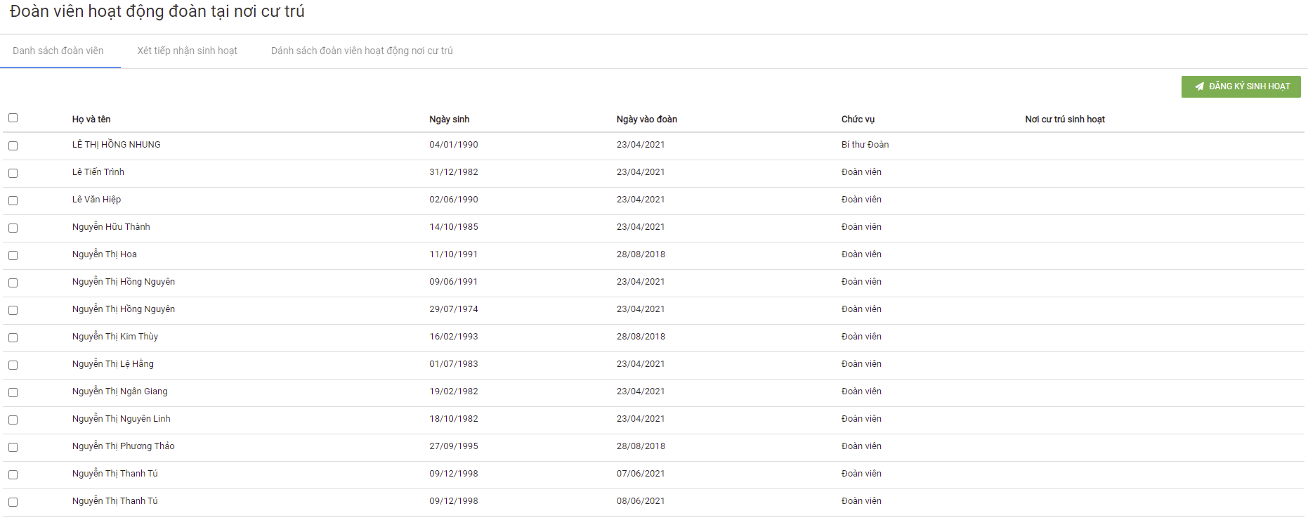

#### Danh sách Đoàn viên

Hệ thống hiển thị danh sách Đoàn viên đang sinh hoạt tại tổ chức → Chức năng có giao diện như sau:

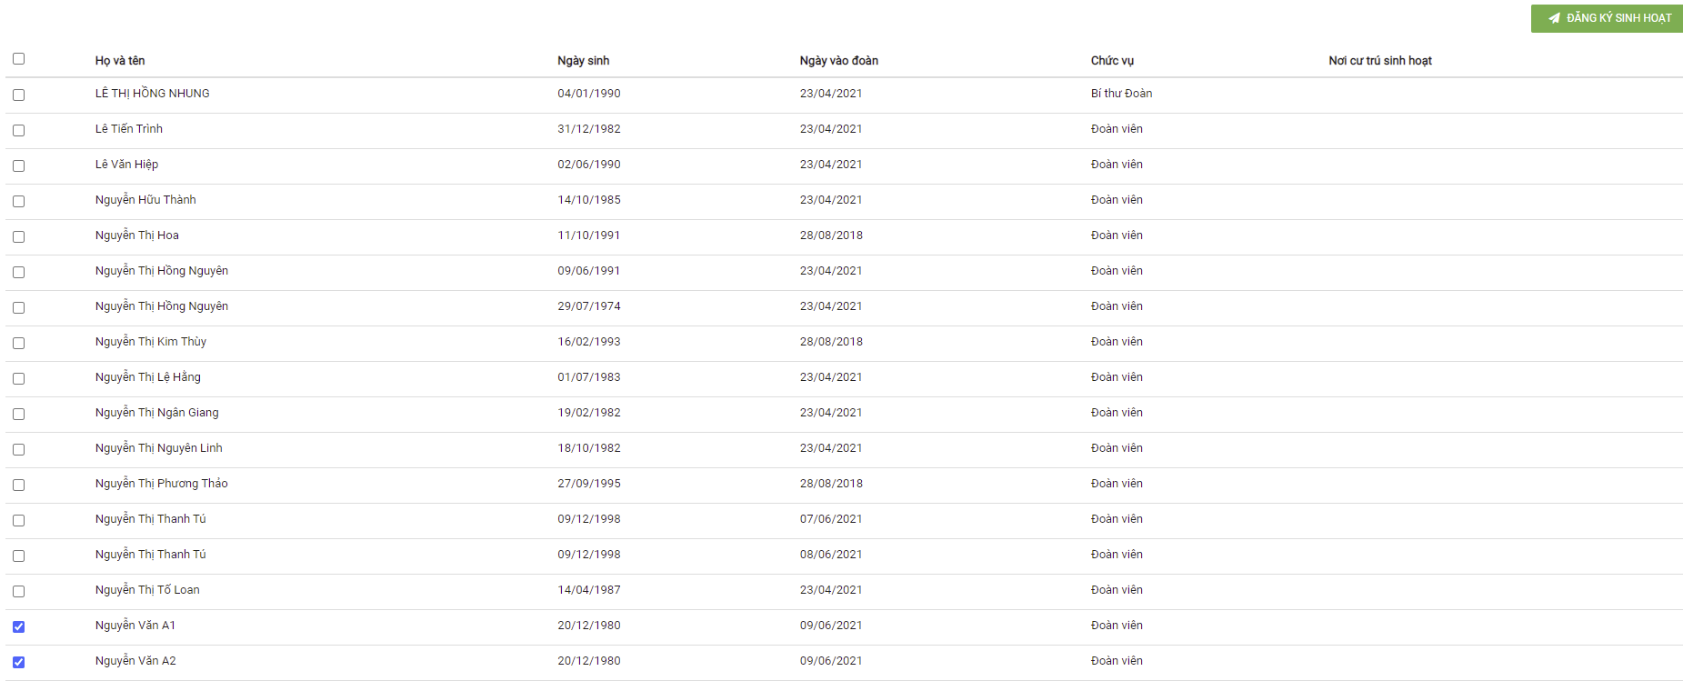

* Chọn Đoàn viên sinh hoat nơi cư trú
* Chọn nút “ĐĂNG KÝ SINH HOẠT” → Hệ thống sẽ hiển thị giao diện như ảnh sau:

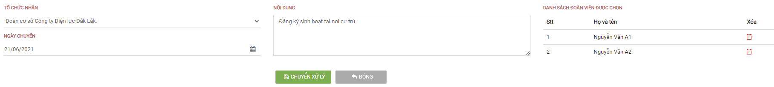

* Chọn nút “CHUYỂN XỬ LÝ” => Hệ thống chuyển danh sách Đoàn viên đăng ký sinh hoạt nơi cư trú lên Đoàn cấp trên

#### Xét tiếp nhận sinh hoạt (Tính năng này chỉ có đối với Chi đoàn thuộc địa bàn dân cư)

* Cấp Đoàn cơ sở → BCH xem xét và xác nhận chuyển danh sách Đoàn viên đến tổ chức nơi Đoàn viên xin sinh hoạt nơi cư trú
* Cấp chi đoàn xác nhận Đoàn viên đến sinh hoạt nơi cư trú → Hệ thống có giao diện như sau:



* Chọn tên người yêu cầu → Hệ thống xuất hiện giao diện xác nhận Đoàn viên đến sinh hoạt nơi cư trú như ảnh sau:

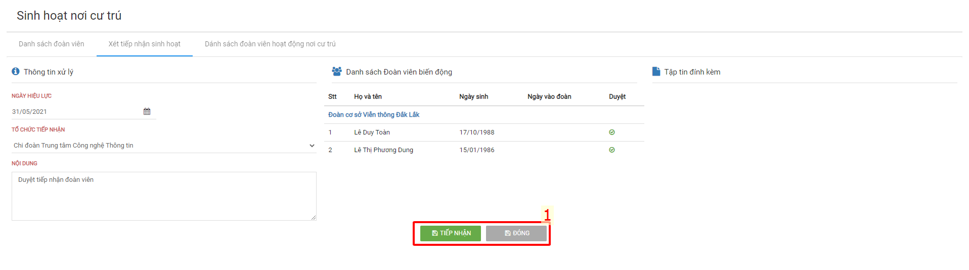

* BCH Chi đoàn ấn nút “Tiếp nhận” => Danh đoàn viên chuyển đến sẽ được cập nhật vào Danh sách đoàn viên tại chi đoàn là sinh hoạt tại nơi cư trú

#### Danh sách Đoàn viên đang sinh hoạt nơi cư trú

Giúp BCH theo dõi danh sách Đoàn viên tại tổ chức đang sinh hoạt nơi cư trú và nhận xét của đoàn nơi cư trú về quá trình hoạt động của đoàn viên → Hệ thống có ảnh giao diện sau:

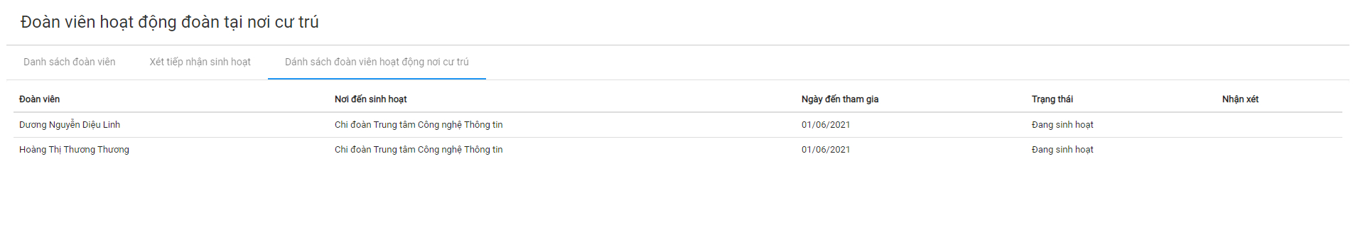

### Sinh hoạt Đoàn tạm thời

Giúp BCH theo dõi danh sách Đoàn viên đang sinh hoạt tạm thời tại tổ chức hoặc Đoàn viên tại tổ chức đang sinh hoạt tạm thời ở một tổ chức khác → Hệ thống có ảnh giao diện sau

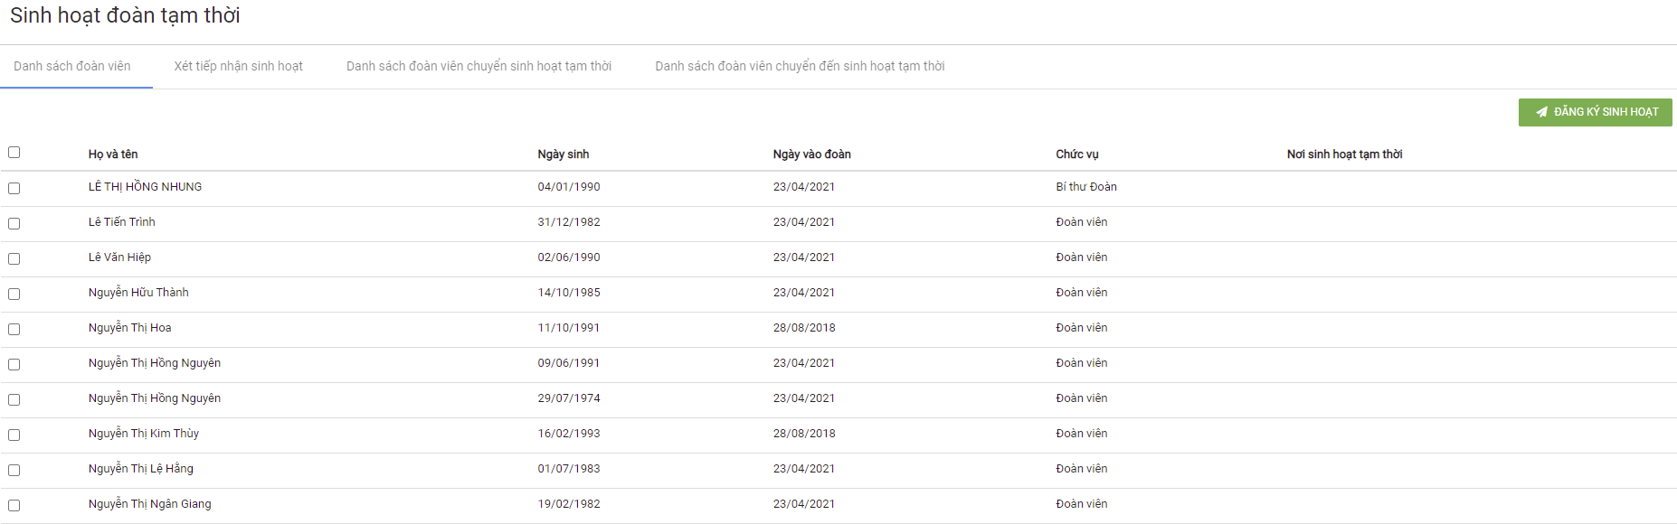

#### Danh sách đoàn viên

Hệ thống hiển thị danh sách đoàn viên đang sinh hoạt tại tổ chức → Hệ thống có ảnh giao diện như sau

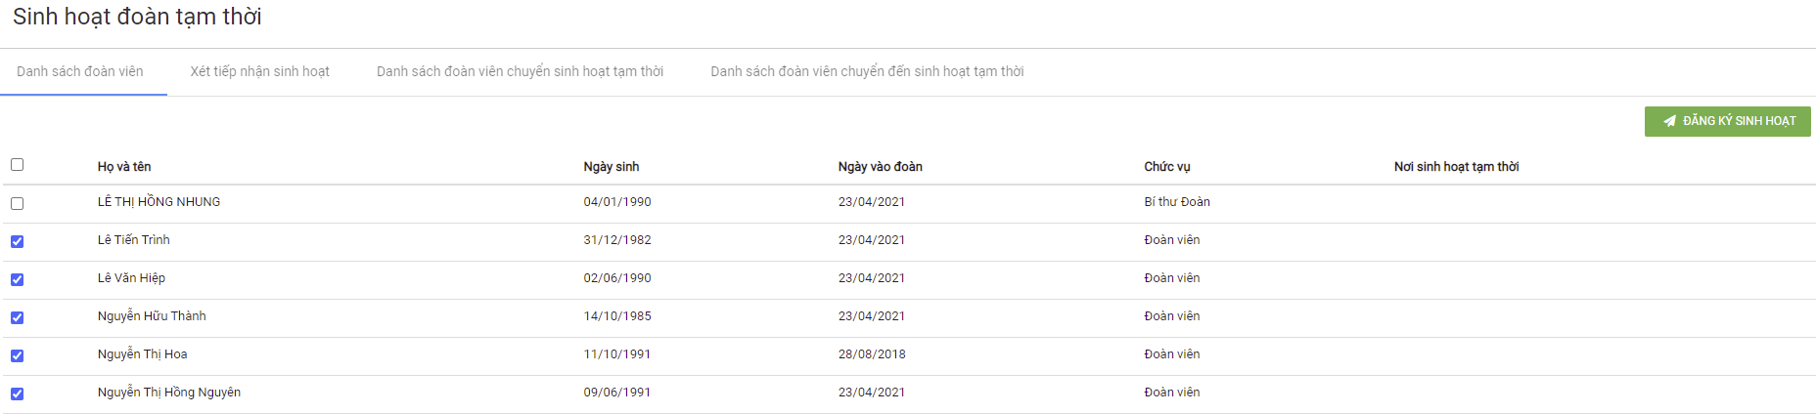

* Chọn danh sách Đoàn viên sinh hoạt tạm thời
* Chọn nút “ĐĂNG KÝ SINH HOẠT” → Hệ thống sẽ hiển thị giao diện như ảnh sau:

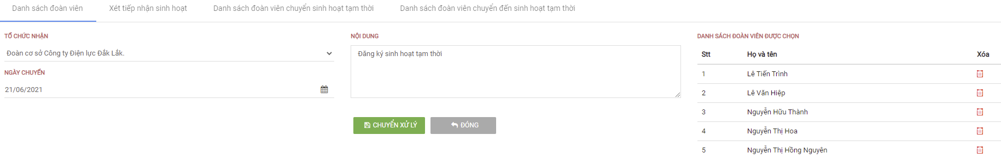

* Chọn nút “CHUYỂN XỬ LÝ” => Hệ thống chuyển danh sách Đoàn viên đăng ký sinh hoạt nơi cư trú lên Đoàn cấp trên

#### Xét tiếp nhận sinh hoạt

* Cấp Đoàn cơ sở → BCH xem xét và xác nhận chuyển danh sách Đoàn viên đến tổ chức nơi Đoàn viên xin sinh hoạt tạm thời
* BCH Cấp chi đoàn xác nhận Đoàn viên đến sinh hoạt tạm thời → Hệ thống có giao diện như sau:



* Giao diện chi đoàn tiếp nhận đoàn viên đến sinh hoạt tạm thời như sau:

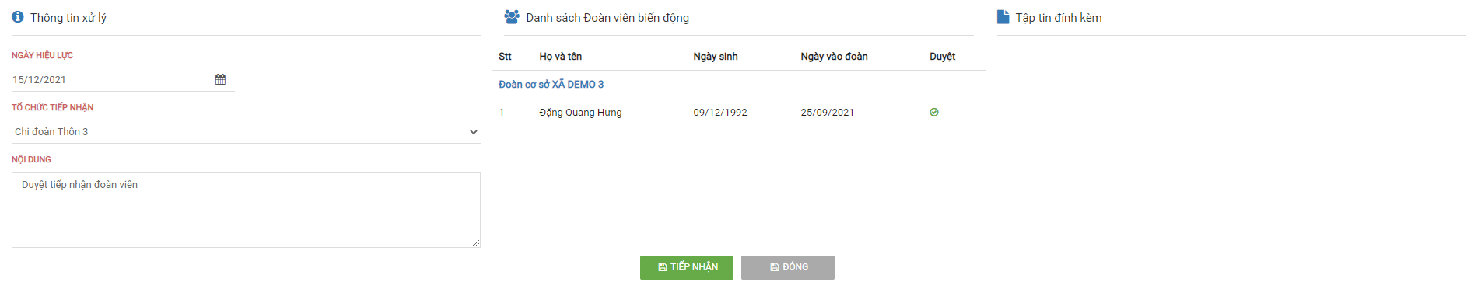

#### Danh sách đoàn viên chuyển sinh hoạt tạm thời

Giúp BCH theo dõi Đoàn viên thuộc tổ chức mình quản lý Đang sinh hoạt tạm thời tại một tổ chức khác → Hệ thống có ảnh giao diện sau:

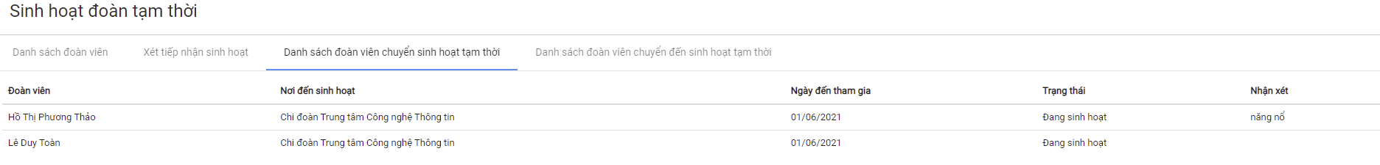

#### Danh sách đoàn viên chuyển đến sinh hoạt tạm thời

Giúp BCH theo dõi Đoàn viên thuộc tổ chức khác đang sinh hoạt tại tổ chức mình quản lý → Hệ thống có ảnh giao diện sau:



(1) Chọn Icon như giao diện trên → Để thực hiện nhận xét Đoàn viên đang sinh hoạt tạm thời tại tổ chức đang quản lý

### Duyệt thông tin từ App

***Bước 1***: BCH Chi đoàn vào chức năng “Nghiệp vụ quản lý đoàn viên” Chọn “Duyệt thông tin đoàn viên từ app”

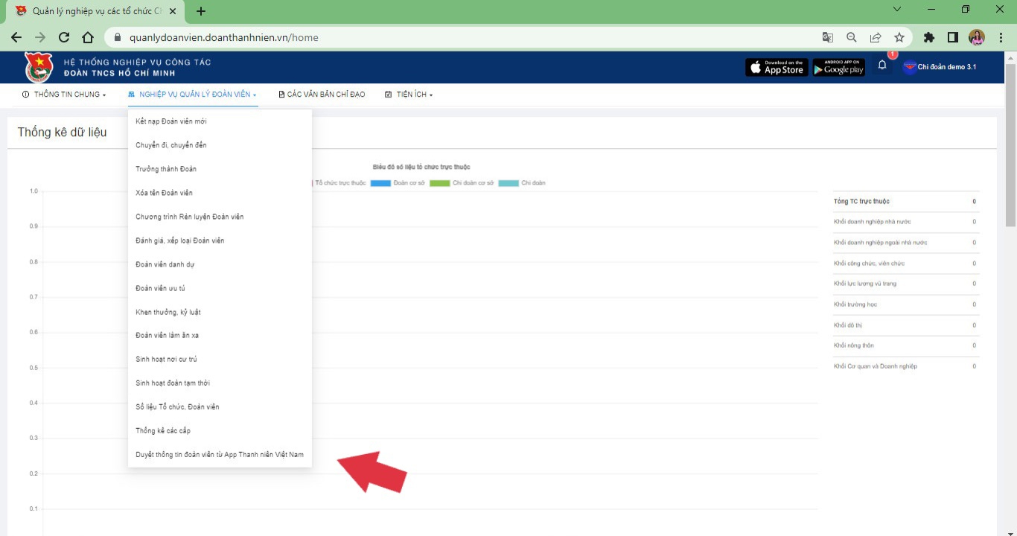

***Bước 2:*** Xem danh sách đoàn viên đã cập nhật thông tin từ ứng dụng Thanh niên Việt Nam ở trạng thái “ Chưa duyệt”

***Bước 3:*** Duyệt/Không duyệt thông tin đoàn viên

- Trường hợp 1: Duyệt: Thông tin đoàn viên sẽ được cập nhật (nếu đã có thông tin đoàn viên trên YUM) hoặc tạo mới (nếu chưa có thông tin đoàn viên trên YUM) ở danh sách đoàn viên của chi đoàn. Đoàn viên nhận được thông báo duyệt trên ứng dụng Thanh niên Việt Nam

- Trường hợp 2: Không duyệt: Hệ thống yêu cầu nhập lý do không duyệt của đoàn viên. Đoàn viên sẽ nhận được thông tin không duyệt trên ứng dụng Thanh niên Việt Nam

## Các văn bản chỉ đạo

Hệ thống có giao diện như sau:

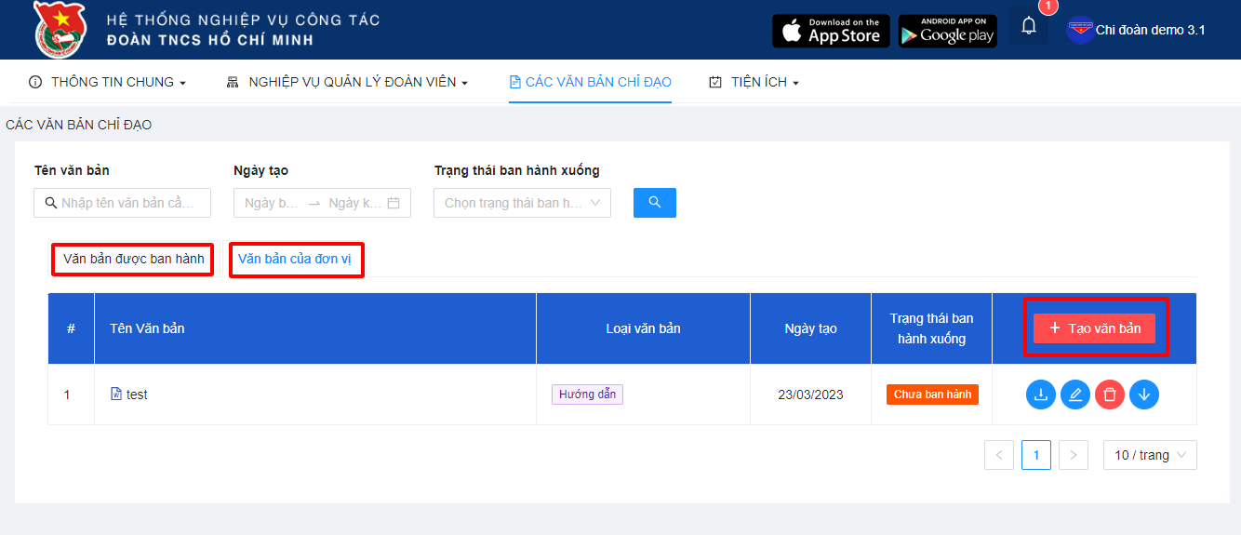

(1) Tổ chức đoàn chọn Văn bản được ban hành để xem các văn bản do đoàn cấp trên ban hành

(2) Tổ chức đoàn chọn Văn bản của đơn vị để tạo văn bản

## Tiện ích

### Mời họp

### 5.1.1. Tạo cuộc họp

Giúp BCH khởi tạo và gửi cảnh báo đến các thành viên tham gia cuộc họp

Hệ thống có giao diện khởi tạo cuộc họp như sau:

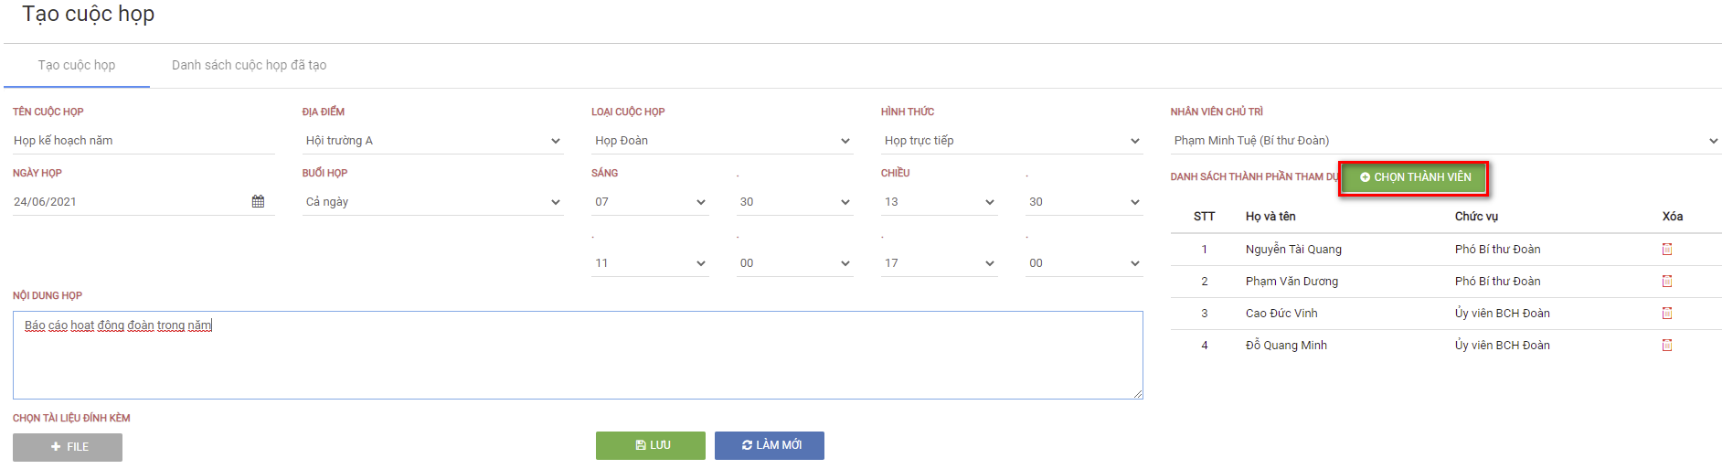

* Điền thông tin liên quan đến cuộc họp
* Ân nút “CHỌN THÀNH VIÊN” để chọn các thành viên tham gia trong cuộc họp → Hệ thống xuất hiện ảnh giao diện như sau:

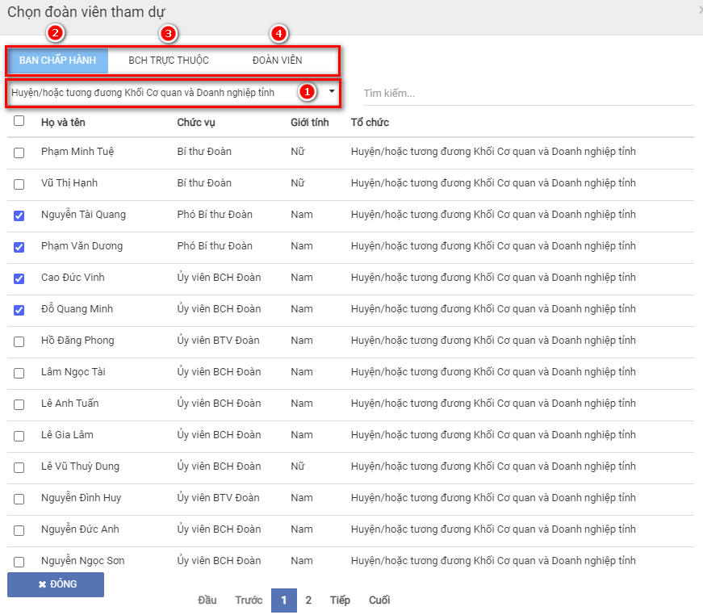

(1) Chọn tổ chức để lọc danh sách thành viên

(2) Ban chấp hành → Hiển thị danh sách thành viên BCH cấp huyện/tương đương

(3) BCH Trực thuộc → Hiển thị danh sách thành viên BCH của tổ chức trực thuộc

(4) Đoàn viên → Hiển thị danh sách đoàn viên

- Chọn nút “ĐÓNG” danh sách thành viên được chọn sẽ hiển tại khung “Thành viên tham dự”

* Ấn nút “LƯU” → Thông tin cuộc họp sẽ được lưu trên hệ thống

### 5.1.2. Danh sách cuộc họp đã tạo

Hệ thống hiển thị danh sách các cuộc họp đã được tạo có ảnh giao diện như sau:

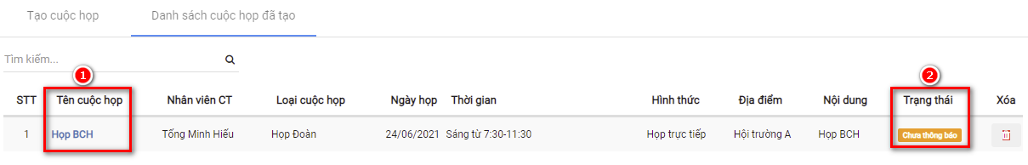

(1) Chọn tên cuộc họp để thực hiện chỉnh sửa thông tin

(2) Chọn biểu tượng  để thực hiện gửi cảnh báo về cuộc đến tất cả các thành viên tham dự → Hệ thống có ảnh giao diện như sau:

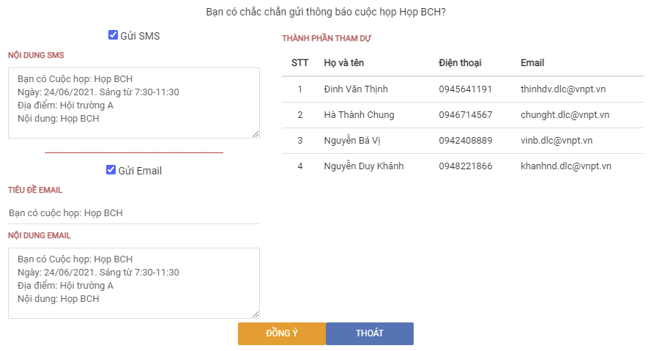

* Ấn nút “ĐỒNG Ý” → Hệ thống sẽ gửi cảnh báo đến cho tất cả thành viên tham dự cuộc họp

### Ý tưởng sáng tạo sẽ link trực tiếp với Cổng thông tin ý tưởng sáng tạo, có giao diện như sau:

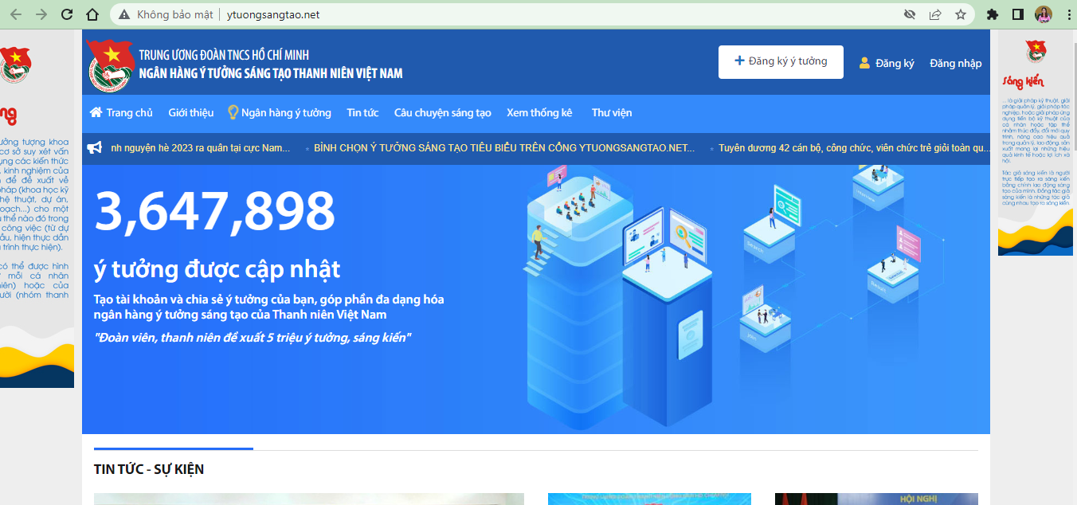

### LƯU Ý KHI THỰC HIỆN

**1. Nguyên tắc:**

- 100% nghiệp vụ liên quan đến quản lý đoàn viên phải được thực hiện đồng thời trên Phần mềm Quản lý đoàn viên.

- Nghiệp vụ trên Phần mềm Quản lý đoàn viên được thiết kế theo đúng quy trình, thủ tục theo Điều lệ Đoàn và Hướng dẫn thực hiện Điều lệ Đoàn do đó mỗi cấp sẽ có chức năng thực hiện nghiệp vụ khác nhau theo phân cấp quản lý của tổ chức đoàn.

***\* Lưu ý trong quá trình thực hiện:***

- Việc thực hiện nghiệp vụ sẽ liên quan trực tiếp đến thông tin và dữ liệu đoàn viên nên trước khi thực hiện các cấp bộ đoàn phải kiểm tra, nghiên cứu quy trình, thủ tục theo quy định để thao tác nghiệp vụ chính xác.

- Trên Phần mềm Quản lý đoàn viên, Trung ương Đoàn đã xây dựng tính năng để các cấp bộ đoàn theo dõi thống kê các biến động khi thực hiện nghiệp vụ, các biểu số liệu trong công tác xây dựng đoàn phản ánh dữ liệu tổ chức, đoàn viên, cán bộ đoàn trên Phần mềm Quản lý đoàn viên.

**2. Cách chuyển thông tin đoàn viên nhập từ YUM thành từ APP.**

B1: Chi đoàn/Chi đoàn cơ sở vào THÔNG TIN CHUNG, Chọn DANH SÁCH ĐOÀN VIÊN.

B2: Chọn đoàn viên, điền bổ sung trường thông tin SỐ ĐIỆN THOẠI cho đoàn viên. (Nếu không làm bước này mà hướng dẫn đoàn viên khai từ App trước sẽ phải duyệt lại thông tin đoàn viên và khi đó Danh sách đoàn viên sẽ hiển thị thành 2 người, 1 người từ APP và 1 người từ YUM)

B3: Hướng dẫn đoàn viên tạo tài khoản trên App với Số điện thoại đã cung cấp cho chi đoàn, xác thực và gửi duyệt đến Chi đoàn

Khi đó YUM sẽ tự đồng bộ với APP thông qua trường số điện thoại, Bí thư chi đoàn/chi đoàn cơ sở sẽ không cần phải DUYỆT THÔNG TIN ĐOÀN VIÊN đó từ App, thông tin đoàn viên sẽ tự động đồng bộ với App và hiển thị đoàn viên nhập thông tin từ APP.

**3. Trong trường hợp đoàn viên đã có tài khoản trên App nhưng khi nhập số điện thoại hệ thống báo "Số điện thoại đã được nhập với tên đăng nhập khác" thì thao tác như sau:**

B1: Ấn vào ĐĂNG KÝ NGAY

B2: Nhập thông tin số điện thoại, chọn MẬT KHẨU

Khi đó App sẽ đưa ra tên đăng nhập đã tạo với số điện thoại đó

B3: Quay lại màn hình đăng nhập, nhập thông tin tài khoản. Trong trường hợp quên mật khẩu có thể lấy lại mật khẩu với tên đăng nhập đã được App hiển thị.

- Có 02 cách để nhập dữ liệu đoàn viên lên hệ thống là cán bộ đoàn nhập trực tiếp từ YUM hoặc đoàn viên khai báo thông tin trên Ứng dụng Thanh niên Việt Nam. Nhằm tăng sự tương tác giữa đoàn viên với tổ chức đoàn, chuẩn hóa thông tin đoàn viên các cấp bộ đoàn cần ưu tiên hướng dẫn đoàn viên khai báo thông tin trên Ứng dụng Thanh niên Việt Nam và gửi xác nhận đến tổ chức đoàn trên Phần mềm Quản lý đoàn viên.

- Trên Phần mềm Quản lý đoàn viên, Trung ương Đoàn đã xây dựng tính năng để các cấp bộ đoàn theo dõi được số lượng đoàn viên trên phần mềm (nhập từ App, nhập từ YUM), số lượng đoàn viên thiếu thông tin, chi đoàn thiếu đoàn viên (dưới 03 đoàn viên) để các cấp bộ đoàn quản lý, theo dõi, hoàn thiện.